**آب سیاه ( گلوکوم ) چیست؟**

آب سیاه به گروهی از بیماری‌های چشمی گفته می‌شود که در آن عصب بینایی دچار آسیب می‌شود. از آنجا که این عصب اطلاعات جسمی را که دیده می‌شود به مغز می‌برد هنگامی که آسیب می‌بیند، بینایی کاهش خواهد یافت که میزان آن به شدت تخریب عصب بینایی بستگی دارد. آب سیاه در زمانی که فشار داخل چشم از حد طبیعی بیشتر است به وجود می‌آید. فشار بالا سبب وارد آمدن آسیب به عصب بینایی می‌شود. این آسیب پیشرونده بوده که در مرحله نخست سبب کاهش و از دست رفتن دید محیطی شده که با کاهش دید مرکزی و احتمال کوری همراه است.

**سر عصب طبیعی**

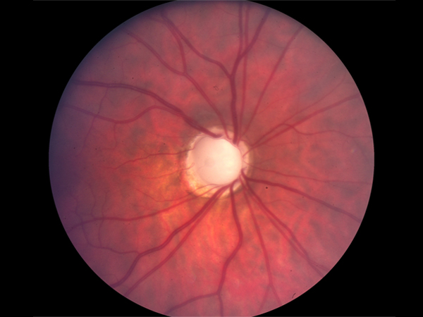

**سر عصب بیمار مبتلا به گلوکوم**

میزان دیدی که در اثر آب سیاه از بین می‌رود غیرقابل بازگشت است ولی با تشخیص زودرس، پیگیری دقیق و استفاده منظم از داروهای تجویز شده می‌توان از آسیب بیشتر جلوگیری کرد. بر طبق یک بررسی در افراد بالای **40 سال** شهر تهران شیوع بیماری حدود **1/4%**گزارش شده است.

**مواردی که آب سیاه ( گلوکوم ) ایجاد می‌کنند؟**

عصب بینایی در آب سیاه معمولا به علت افزایش فشار داخلی آسیب می‌بیند. مقدار معین از فشار برای حفظ شکل و کارکرد مناسب چشم مورد نیاز می‌باشد. ولی وقتی فشار داخل چشم بالا رفت، عصب بینایی را تحت فشار قرار می‌دهد. در اثر این فشار برخی از رشته‌های عصبی از بین می‌روند و در نتیجه کاهش بینایی اتفاق می‌افتد.

اولین مناطقی که درگیر شده و آسیب می‌بینند مناطق محیطی بینایی می‌باشند. اگر آب سیاه درمان نشود، گسترش آن می‌تواند سبب از دست رفتن کامل دید محیطی شود. در این صورت دید به شکل لوله تفنگی باقی می‌ماند یعنی قسمت مرکزی میدان دید باقی مانده و قسمت‌های محیطی آن از بین می‌رود. در مراحل نهایی بیماری کاهش دید مرکزی به وقوع پیوسته که نتیجه آن نیز کوری کامل است. گاهی نیز آب سیاه با فشار طبیعی چشم همراه است. در این گونه موارد آب سیاه با **فشار طبیعی ( یا پایین )** نامیده می‌شود.

از طرفی دیگر فشار بالای داخل چشم همیشه آب سیاه ایجاد نمی‌کند. در برخی افراد فشار چشم بالاتر از میزان طبیعی است، اما آسیب قابل توجهی در سر عصب و میدان بینایی یافت نمی‌شود. این حالت بسته به نظر متخصص از نظر احتمال ایجاد آب سیاه ممکن است تنها به پیگیری‌های منظم نیاز داشته باشد و یا این که لازم است همانند آب سیاه درمان شود که در هر مورد متخصص بیماری‌های چشم اقدامات و راهنمایی لازم را انجام خواهد داد.

**چرا فشار داخل چشم به وجود می‌آید؟**

فشار چشم ( فشار داخل چشمی ) توسط مایع موجود در قسمت قدامی چشم قرار دارد و زلالیه نامیده می‌شود، کنترل می‌گردد. این مایع در اجسام مژگانی ( حلقه‌های بافتی پشت بخش رنگی چشم یا عنبیه ) ساخته شده و از میان مردمک عبور می‌کند و از کانال‌های ریز به نام **شبکه ترابکولار** از چشم خارج می‌شود. این شبکه در زاویه خروجی چشم بین قرنیه ( پنجره شفاف جلوی چشم ) و عنبیه قرار دارد. در چشم طبیعی بین تولید و خروج این مایع تعادل وجود دارد. در برخی چشم‌ها این تعادل به هم می‌خورد. برهم خوردن این تعادل سبب **[بالا رفتن فشار داخل چشم](https://www.ehbina.com/blog/%d9%81%d8%b4%d8%a7%d8%b1-%da%86%d8%b4%d9%85-%d8%a8%d8%a7%d9%84%d8%a7/" \t "_blank)** می‌شود. بیشترین موارد آب سیاه هنگامی اتفاق می‌افتد که خروج زلالیه از چشم محدود می‌شود، یعنی به میزانی که زلالیه تولید می‌شود خروج آن از چشم صورت نمی‌گیرد.

**انواع مختلف آب سیاه کدامند؟**

چهار نوع اصلی آب سیاه وجود دارد: **زاویه باز اولیه، زاویه بسته اولیه، ثانویه و آب سیاه کودکان**

**> آب سیاه زاویه باز اولیه**

آب سیاه زاویه باز شایع‌ترین نوع آب سیاه می‌باشد. این بیماری سیری آرام و پیشرونده دارد و تا مراحل نهایی فاقد علامت می‌باشد. در این بیماری فشار چشم به این علت بالا می‌رود که کانال‌های خروجی جهت خروج زلالیه به صورت مناسب عمل نمی‌کنند. البته علت این امر بسته بودن مسیر جریان زلالیه نیست و همانطور که از نام آن بر می‌آید، زاویه چشم "باز" است ولی عملکرد مناسبی ندارد.

همانطور که گفته شد در این بیماری فشار چشم بسیار آرام بالا می‌رود و هیچگونه دردی که به فرد اخطار دهد، حتی در مواردی که عصب تخریب شده است وجود ندارد. معمولا در یک چشم بیماری پیشرفته تر از چشم مقابل است، زیرا که آسیب ضرورتا در یک قسمت میدان بینایی دو چشم و به یک میزان اتفاق نمیفتد. به این دلیل، قبل از این که بیمار درک کند در بینایی خود مشکلی وجود دارد، آسیب قابل توجهی رخ داده است. از این رو تشخیص و درمان زود هنگام بسیار مهم است. آب سیاه زاویه بسته اولیه ( بعضی اوقات آب سیاه حاد نامیده می‌شود ) در کشورهای غربی شیوع کمتری دارد و اغلب در آسیایی‌ها دیده می‌شود. ممکن است بیماری حاد ( با شروع ناگهانی ) و یا مزمن ( با پیشرفت کند ) باشد.

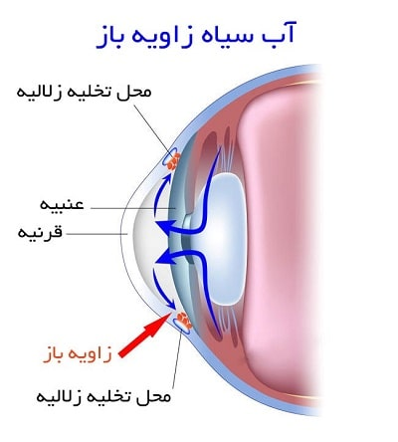

**> آب سیاه زاویه بسته حاد**

وقتی اتفاق می‌افتد که خروج مایع زلالیه به صورت ناگهانی متوقف می‌شود که به علت جلو آمدن عنبیه و "بسته" شدن زاویه می‌باشد. این بدان معنی است که زلالیه تولید شده نمی‌تواند از چشم خارج شود و فشار به شکل فزاینده‌ای بالا می‌رود. افزایش ناگهانی فشار چشم منجر به درد شدید می‌شود.

علائم این بیماری عبارتند از:

• دیدن هاله دور نور

• قرمزی چشم

• تاری دید

• تهوع و استفراغ

• در برخی موارد خستگی و بیحالی

در این مورد بایستی درمان به سرعت انجام شود و در بسیاری از مواقع بینایی کاملا بهبود میابد. با این حال اگر درمان به تاخیر بیفتد، معمولا آسیب پایدار در چشم بوجود می‌آید و بینایی به صورت جبران ناپذیری از بین می‌رود. وقتی تخریب عصب اتفاق بیفتد، در مورد بیماری آب سیاه زاویه بسته اولیه به کار می‌رود. احتمال ایجاد این نوع از آب سیاه بستگی به شکل چشم دارد و در چشمان "دوربین" شایع‌تر است. گاهی بیماران یک سری حملات خفیف آب سیاه زاویه بسته را تجربه می‌کنند. این‌ها حملات تحت حاد نامیده شده و اغلب در غروب اتفاق میفتند. دید مه‌آلود همراه با حلقه‌های رنگی اطراف نورهای سفید ممکن است در این بیماران بروز نمایند و یا ممکن است ناراحتی، قرمزی چشم و احساس کسالت وجود داشته باشد. اگر فردی این علایم را داشت لازم است که بدون تاخیر با چشم پزشک خود مشورت نماید.

**> آب سیاه زاویه بسته مزمن**

این نوع از آب سیاه به کندی پیشرفت می‌کند و اکثرا علامتی ندارد و مشابه بیماری زاویه باز می‌باشد ولی علت افزایش فشار، شبیه افزایش فشار در آب سیاه زاویه بسته حاد می‌باشد. هنگامی که تخریب عصب اتفاق افتاد اصطلاح آب سیاه زاویه بسته اولیه مزمن به کار برده می‌شود. درمان در این بیماری با استفاده از کاهش فشار چشم بوده به اندازه‌ای که میزان فشار چشم باعث تخریب بیشتر عصب بینایی نشود.

**> آب سیاه ثانویه**

این نوع گلوکوم می‌تواند به صورت زاویه باز یا بسته باشد و همانطور که از نام آن مشخص است، ممکن است به علت‌های مختلف از جمله: وجود یک بیماری دیگر، مصرف برخی داروها، ضربه به چشم، برخی اعمال جراحی داخل چشمی و غیره به وجود آید. همزمان با درمان این نوع از آب سیاه، علتی که باعث آن نیز شده است باید مشخص و درمان شود. در این حالت، چشم ممکن است به وضعیت طبیعی برگردد و نیاز به درمان بیشتری نباشد. این امکان نیز وجود دارد که آسیب به چشم‌ها به گونه‌ای باشد که درمان طولانی مدت آب سیاه لازم باشد.

**> آب سیاه مادرزادی**

این وضعیت نادری است که در آن چشم به صورت طبیعی تشکیل نمی‌شود. این بیماری که در یک مورد از 10 هزار نوزاد وجود دارد، ممکن است همراه با سایر اختلالات تکاملی در چشم باشد.

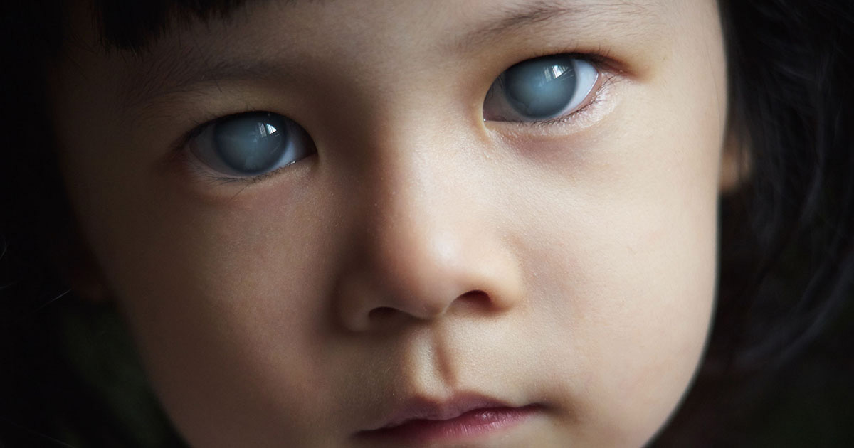

**آیا برخی افراد بیش از دیگران مستعد آب سیاه هستند؟**

بله، عوامل خطر متعددی وجود دارند که احتمال شروع آب سیاه ( گلوکوم ) را بیشتر می‌کنند و همچنین این عوامل بر روی هم اثر هم افزایی دارند. این عوامل عبارتند از: سن، نژاد، سابقه فامیلی، نزدیک بینی، دوربینی، اندازه ضخامت قرنیه و ...

**> سن**

آب سیاه زاویه باز اولیه با افزایش سن شیوع بیشتری پیدا می‌کند. معمولا در افراد زیر 40 سال شایع نمی‌باشد. تعداد افرادی که این بیماری را دارند از 2 درصد در 40 سالگی به 4 درصد در 80 سالگی افزایش می‌یابد.

**> نژاد**

افراد سیاه‌پوست 4 برابر بیشتر از سفیدپوستان در معرض آب سیاه زاویه باز اولیه قرار دارند. بیماری در این افراد زودتر اتفاق میفتد و شدیدتر است. بنابراین معاینات منظم جهت جلوگیری از آسیب بینایی در این افراد حیاتی است. خطر مبتلا شدن به آب سیاه زاویه بسته اولیه در آسیایی‌ها بیشتر است.

**> سابقه فامیلی**

در صورتی که خویشاوند نزدیک ( پدر، مادر، خواهر، برادر یا فرزند ) دچار آب سیاه باشند، خطر ابتلا به آب سیاه حداقل 4 برابر افزایش می‌یابد. معاینات چشمی در این افراد در سن بالای 40 سالگی توسط سازمان بهداشت جهانی پیشنهاد شده است. در زمانی که عوامل خطر دیگر هم وجود دارد بهتر است معاینات چشمی در سنین پایین‌تر انجام شود. در صورتی که مبتلا به بیماری آب سیاه ( گلوکوم ) هستید، فراموش نکنید که باید به خویشاوندان خود درباره این بیماری و نیاز آنان به معاینه توضیح دهید.

**> نزدیک بینی**

افراد با نزدیک بینی شدید در معرض خطر بیشتر آب سیاه زاویه باز اولیه می‌باشند و باید مطمئن شویم که به طور منظم برای بررسی امکان گرفتاری به آب سیاه معاینه می‌شوند.

**> دوربینی**

افراد دوربین در معرض خطر بیشتر آب سیاه زاویه بسته می‌باشند.

**> بیماری قند ( دیابت )**

خطر آب سیاه ممکن است در افراد دیابتی بیشتر باشد. وجود رابطه مستقیم بین این دو بیماری مشخص نیست. به هرحال همه افراد **[دیابتی](https://www.ehbina.com/health_service_page/page/diabetes" \t "_blank)**باید به طور منظم مورد معاینه چشمی قرار گرفته و همزمان معاینات و بررسی لازم جهت تشخیصی بروز احتمالی آب سیاه در آنان انجام شود.

**در صورتی که در یک یا چند گروه در معرض خطر قرار بگیریم چکار کنیم؟**

باید مطمئن شویم، همه کسانی که در معرض خطر آب سیاه هستند، با توجه به برنامه‌ای که چشم پزشک مشخص می‌کند مورد معاینه‌های چشمی قرار می‌گیرند.

**چند تست مهم در ارزیابی بیماری آب سیاه**

• معاینه سر عصب با وسیله‌ای مخصوص

• اندازه‌گیری فشار داخل چشم

• بررسی میدان بینایی که آیا علایمی از کاهش دید از بخش محیطی دید وجود دارد یا نه؟

**آب سیاه چگونه درمان می‌شود؟**

**> درمان آب سیاه زاویه باز**

هدف درمان آب سیاه زاویه باز کاهش فشار داخل چشم به حدی است که عصب بینایی دچار تخریب بیشتر نشود. درمان معمولا به وسیله قطره چشمی انجام می‌گیرد. عملکرد این داروها، کاهش تولید زلالیه در چشم و یا افزایش خروج آن از چشم و یا هر دو می‌باشد. در سال‌های اخیر پیشرفت‌های زیادی در این نوع درمان صورت گرفته و قطره‌های جدید موثرتری که دارای عارضه کمتر از داروهای گذشته هستند در دسترس قرار گرفته است. اگر قطره‌های چشمی به اندازه کافی فشار را پایین نیاورد، درمان لیزری یا جراحی باید در دستور کار قرار گیرد.

**> درمان آب سیاه زاویه بسته اولیه**

آب سیاه حاد زاویه بسته ابتدا با قطره یا تزریق داروهای وریدی برای کاهش فشار چشم مورد درمان قرار می‌گیرد. هنگامی که فشار کاهش یافت، اقدام جراحی یا لیزر انجام می‌شود تا راه فرعی برای از بین بردن انسداد در سیستم تخلیه زلالیه ایجاد کند و از عود حمله جلوگیری نماید. معمولا همان درمان در چشم دیگر هم صورت می‌گیرد تا از حمله حاد آب سیاه زاویه بسته در این چشم هم پیشگیری به عمل آید. این درمان‌ها دردناک نیستند و به صورت سرپایی صورت می‌پذیرند، اگرچه ممکن است گاهی لازم باشد که بیمار مدتی نیز بستری شود. اگر آب سیاه زاویه بسته حاد به موقع تشخیص داده شده و بدون تاخیر درمان شود، ممکن است موفق به برگشت و حفظ کامل و پایدار بینایی شویم. در حالیکه، هرگونه تاخیر در درمان بیماری ممکن است اثرات تخریب دائمی در چشم مبتلا به جا بگذارد. گاهی فشار ممکن است بالا بماند و نیاز به درمان مستمر مانند آنچه در آب سیاه زاویه باز وجود دارد به وجود آید. آب سیاه زاویه بسته اولیه مزمن شبیه آب سیاه زاویه باز اولیه، با قطره‌های ضد آب سیاه ( جهت کاهش فشار چشم ) درمان می‌شود.

**> استفاده از قطره‌های چشمی در درمان آب سیاه ( گلوکوم )**

اولین قدم درمانی مصرف قطره چشمی می‌باشد. این درمان در بیشتر بیماران کافی می‌باشد. انواع مختلفی از داروهای چشمی برای آب سیاه وجود دارد و پزشک شما ممکن است نیاز به تغییر دارو را توصیه کند تا دارو یا ترکیب دارویی مناسب‌تر جهت کنترل فشار داخل چشم تعیین شود. هنگامی که دارو شروع شده معمولا نیاز به ادامه درمان در تمام طول مدت زندگی می‌باشد ( دوره درمان در مورد آب سیاه وجود ندارد ). در برخی بیماران قطره‌های چشمی برای کنترل فشار چشم کافی نیستند و لازم است از سایر درمان‌ها مانند قرص‌ها، درمان لیزری و جراحی نیز استفاده شود.

**> درمان آب سیاه ( گلوکوم ) در نوزادان با استفاده از روش‌های گونیوتومی و ترابکولوتومی**

بیماری آب سیاه ( گلوکوم ) در نوزادان معمولا در ابتدای تولد خود را به صورت آب ریزش چشم، بزرگی قرنیه، کدورت قرنیه و ترس از نور نشان می‌دهد. درمان گلوکوم نوزادی معمولا با استفاده از عمل بوده و روش‌های مختلفی دارد که دو روش مرسوم آن گونیوتومی و ترابکولوتومی می‌باشد.

در گلوکوم نوزادی معمولا راه خروج مایع از چشم‌ها به کانال شلم ( کانال خروج مایعات از چشم ) بصورت میکروسکوپی مسدود می‌باشد. بنابراین، مهم‌ترین هدف این عمل بر باز کردن کانال شلم به محوطه اتاق قدامی ( داخل چشم ) می‌باشد.

**عمل گونیوتومی**

در صورتیکه قرنیه نوزاد در حدی شفاف باشد که اجزا داخلی و زاویه چشم قابل مشاهده باشد، از روش گونیوتومی ( داخل چشمی ) استفاده می‌گردد. در این روش با برش کوچک در قرنیه نوزاد و مشاهده زاویه با کمک لنز مخصوص و میکروسکوپ جراحی، برشی در طول شبکه ترابکولار که قابل مشاهده بوده داده می‌شود تا راه فضای اتاق قدامی چشم به کانال شلم باز گردد.

**عمل ترابکولوتومی**

در شرایطی که قرنیه نوزاد شفاف نبوده و اجزا داخلی و زاویه چشم دیده نشود، از روش ترابکولوتومی ( روش خارج چشمی ) استفاده می‌شود. در این روش برش کوچکی در ملتحمه چشم ایجاد شده و قسمتی از اسکلرا ( صلبیه ) کنار زده شده و از این طریق کانال شلم را از خارج چشم پیدا کرده و با استفاده از یک ابزار فلزی مخصوص به نام ترابکولوتوم را از هر طرف وارد این کانال کرده و با چرخاندن این وسیله به داخل چشم، راه کانال شلم به داخل چشم باز می‌گردد.

**این دو روش در صورت عدم پاسخ قابل تکرار می‌باشند، زیرا در هر مرحله حدود نصف زاویه باز می‌گردد و در صورتیکه پس از مرحله دوم باز هم پاسخ مناسب گرفته نشد، از روش‌های دیگری مانند: ترابکولکتومی و یا کارگذاری شانت داخل چشمی استفاده می‌گردد.**

**عمل ترابکولکتومی**

ترابکولکتومی متداول‌ترین عمل غیر لیزری برای کاهش فشار داخل چشم می‌باشد که بیماری آب سیاه ( گلوکوم ) را درمان می‌کند. در این عمل یک کانال برای خروج مایع داخلی چشم زده می‌شود تا از طریق آن مایع اضافی داخل چشم خارج گردد. برای ایجاد این کانال قسمتی از سیستم خروجی چشم را برداشته و از این طریق چشم را اصلاح می‌کنند.

پس از انجام عمل داروهایی از جمله آنتی بیوتیک و قطره‌های گشاد کننده مردمک چشم تجویز شده و داروهای آب سیاه ( گلوکوم ) قطع می‌گردد. این عمل برای افرادی که پیشرفت بیماری آب سیاه در آن‌ها زیاد بوده و دیگر درمان لیزری جوابگو نمی‌باشد مناسب است و می‌تواند تا حد زیادی به بهبود و درمان این بیماری کمک نماید.

دریافت نتیجه موفق عمل ترابکولکتومی علاوه بر انجام عمل به موقع توسط چشم پزشک مجرب و کارآزموده به رعایت دستور مصرف به موقع داروها و قطره‌های چشمی نیز نیاز دارد.

عمل ترابکولکتومی معمولا بین 2 تا 6 هفته زمان نیاز دارد تا فرد بهبود یابد.

**> آیا نوع دیگری از درمان وجود دارد؟**

برخی بیماران مبتلا به آب سیاه همراه با فشار چشم طبیعی هستند ( به این حالت آب سیاه با فشار طبیعی یا فشار کم گفته می‌شود ). این باور وجود دارد که اختلال جریان خون به چشم در این افراد یکی از علت‌های تخریب عصب بینایی آن‌ها می‌باشد. در این بیماران داروهای کاهش دهنده فشار اولین انتخاب درمانی هستند. با این حال، در برخی موارد قرص‌هایی که بر روی جریان خون موثرند ممکن است کمک کننده باشند، اگرچه شواهد علمی محدودی از فواید آن‌ها موجود می‌باشد. مطالعات فراوانی در این زمینه در دست انجام است.

**چگونه از قطره‌های چشمی استفاده کنم؟**

بهتر است از یک روش استفاده کنیم تا داروها فراموش نشوند. برای مثال، اگر قطره‌های چشمی خود را کنار مسواک خود بگذارید، یادتان خواهد ماند که وقتی مسواک می‌زنید قطره خود را بریزید. راه‌های مختلفی برای ریختن قطره در چشم وجود دارد. یکی از ساده‌ترین راه‌ها این است که جلو یک آینه بنشینید، پلک تحتانی خود را پایین بکشید و اجازه دهید که قطره در فضای بین پلک و چشم بیفتد.

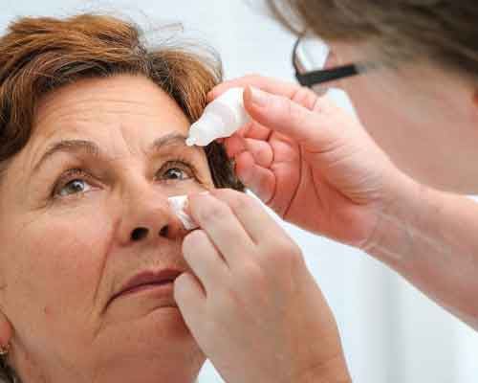

چشمان خود را ببندید و به آرامی گوشه داخلی آن را با یک انگشت به مدت 2 تا 3 دقیقه بفشارید این کمک می‌کند تا مقدار خروج قطره را از مجرای اشکی به خارج از چشم کاهش دهید و آن را در چشم خود، جایی که نیاز است نگاه دارید. می‌توانید به جای آن گوشه چشم را فشار دهید. تا از خروج قطره به بینی و جذب سیستمیک آن جلوگیری کنید.

راه دیگر ریختن قطره در چشم عقب بردن سر می‌باشد؛ هنگامی که نشسته‌اید، ایستاده‌اید و یا دراز کشیده‌اید. در حالیکه انگشت اشاره خود را بر روی نقطه نرم درست زیر لبه پلک قرار داده‌اید پلک را به پایین بکشید تا فضایی بین چشم و پلک ایجاد شود. قطره را در این فضا بریزید.

**نکات مهم**

• اگر بیش از یک نوع قطره استفاده می‌کنید، مهم است که بین دو قطره حداقل 10 دقیقه فاصله بگذارید تا قطره دوم، قطره اول را خارج نسازد.

• اگر در اینکه آیا قطره به چشم خود رفته یا نرفته است، مشکل دارید، قطره خود را در یخچال ( نه در فریزر ) نگهداری کنید. اگر قطره سرد باشد چشم شما بهتر آن را احساس خواهد کرد تا وقتی دمای اتاق را داشته باشد.

• از آنجا که آسیب بینایی در آب سیاه ( گلوکوم ) دائمی است، مهم است که از بدتر شدن آن جلوگیری کنیم. بنابراین اگر می‌خواهید بینایی خود را حفظ کنید، حیاتی است که قطره‌های خود را دقیق استفاده کنید.

**چه تعدادی از مردم به آب سیاه مبتلا هستند؟**

در حال حاضر 65 میلیون نفر در جهان به بیماری آب سیاه مبتلا هستند و متاسفانه این رقم رو به افزایش است. اگر فردی در خانواده مبتلا به آب سیاه باشد احتمال ابتلای به این بیماری در سایر افراد آن خانواده 4 تا 9 برابر بیشتر از سایر افراد جامعه است. احتمال ابتلای افراد بالای 60 سال به بیماری آب سیاه 6 برابر بیشتر از سایر افراد جامعه است.

**> چه تعداد از مبتلایان به آب سیاه نسبت به وجود بیماری خود آگاهی ندارند؟**

تقریبا نیمی از کسانی که دچار بیماری آب سیاه هستند از وجود بیماری خود آگاه نیستند.

**> چه کسانی در معرض خطر ابتلا به آب سیاه هستند؟**

• بستگان بیماران مبتلا به آب سیاه

• افراد بالای 50 سال سن

• افراد با نزدیک بینی بالا

• مبتلایان به بیماری قند

**آب سیاه چگونه تشخیص داده می‌شود؟**

متاسفانه آزمایش ساده‌ای که بتواند صد در صد موثر باشد در دسترس نیست. اندازه‌گیری فشار داخل چشم هم به تنهایی برای تشخیص آب سیاه کافی نیست. تنها یک معاینه کامل و بررسی انتهای چشم و با مردمک گشاده شده و آزمایش‌ها و بررسی‌های اختصاصی تشخیص را ممکن می‌سازد.

**> آب سیاه چه علائم و نشانه‌هایی دارد؟**

در اغلب مبتلایان به ویژه در مراحل اولیه بیماری نشانه‌ها و علائم کمی وجود دارد. در مراحل بعدی بیمار علائم به شرح زیر بروز می‌کند:

• کاهش دید محیطی

• مشکل در تطابق با تاریکی

• ایجاد مشکل در تمرکز روی کارهای نزدیک

• ایجاد هاله‌های رنگی در اطراف نور

• نیاز به تغییر مکرر و زود به زود عینک

**> آیا دیدی که در اثر آب سیاه از دست می‌رود قابل بهبود است؟**

رشته‌های عصبی که در نتیجه آب سیاه از بین می‌روند قابل بازسازی نیستند ولی درمان‌های دارویی و جراحی می‌تواند باعث توقف و یا کند شدن سیر بیماری شود.

**> آیا می‌توان از کاهش دید ناشی از آب سیاه جلوگیری کرد؟**

تشخیص زودهنگام و درمان مناسب می‌تواند از کوری ناشی از آب سیاه جلوگیری کند.

**> بهترین وسیله دفاعی بر علیه نابینایی ناشی از آب سیاه چیست؟**

بهترین دفاع معاینه کامل چشم براساس برنامه‌های تنظیم شده می‌باشد. می‌توانید از چشم پزشک خود در این باره بپرسید. اگر برای شما تشخیص آب سیاه داده شد، مهم است درباره روش‌های مناسب درمانی از پزشک خود سوال کنید و درمان‌های مناسب را بدون از دست دادن وقت اجرا کنید.

**> آیا با وجود آب سیاه می‌توان به رانندگی ادامه داد؟**

به شرطی که کاهش میزان بینایی شدید نباشد، اکثر افراد می‌توانند به رانندگی ادامه دهند. اما اگر کسانی که آب سیاه دو طرفه دارند، باید آزمایش دو طرفه میدان بینایی انجام دهند تا مقدار آسیب میدان بینایی آن‌ها مشخص شود.

**> اگر آب سیاه به خوبی کنترل نشد چه باید کرد؟**

• امروزه بیش از 90% بیماران تشخیص داده شده آب سیاه دید مفید خود را حفظ می‌کنند ( کوری نادر است ).

• با این حال، در برخی موارد کنترل کافی آب سیاه برای حفظ دید مفید امکان‌پذیر نیست.

• این حالت مخصوصا وقتی پیش می‌آید که آب سیاه در مراحل دیررس تشخیص داده شود، درمان غیر موثر باشد و یا بیمار در استفاده از داروهای تجویز شده مشکل داشته باشد.

• اگر دید در حدی آسیب دیده باشد که نمی‌توانند کارهای روزانه خود را انجام دهند، کارهای زیادی می‌توان انجام داد تا به بیماران کمک کند تا بتوانند از دید خود به طور موثر استفاده کنند.

• بیماران باید با چشم پزشک تماس بگیرند تا آن‌ها را با وسایل کمکی کم بینایی آشنا سازد.

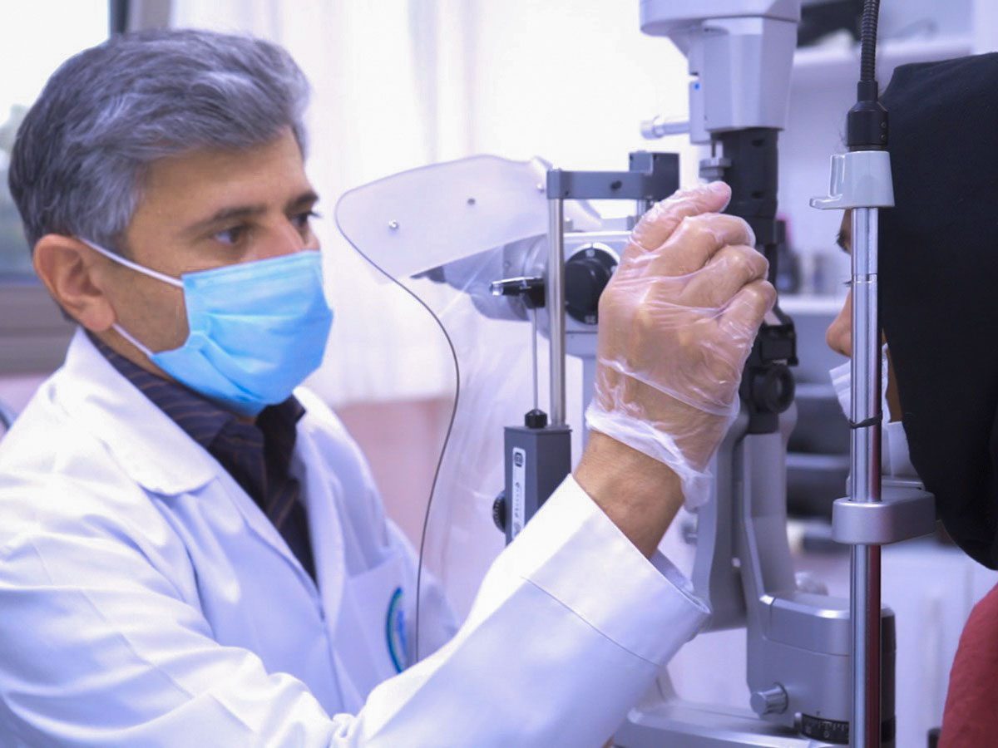

**فرآیند پذیرش در بیمارستان فوق تخصصی چشم پزشکی بینا مشهد**

• مراجعین محترم در هنگام ورود به بیمارستان توسط پرسنل تکریم و پذیرش به کلینیک تخصصی بینایی سنجی واقع در طبقه اول هدایت می‌‌شوند.

**نکته:** اگر دارای عینک طبی هستید، برای انجام معاینات بینایی سنجی حتما آن را همراه خود داشته باشید.

• مرحله بعد، معاینه در کلینیک تخصصی گلوکوم می‌باشد که این امر توسط متخصصین گلوکوم انجام می‌گردد. برای انجام معاینات تکمیلی، داخل چشم قطره ریخته و پس از چند دقیقه مجددا معاینه می‌شود.

**نکته:** قطره ریخته شده در چشم باعث تاری دید می‌شود. این امر ممکن است به مدت چند ساعت طول بکشد بنابراین به یاد داشته باشید حتما در این زمان از رانندگی پرهیز شود.

• پس از انجام معاینات چشم اگر چشم پزشک تصمیم به عمل گرفت، تاریخ عمل در نرم افزار جامع بیمارستانی ثبت می‌شود.

**آب سیاه چگونه درمان می‌شود؟**

**> درمان آب سیاه زاویه باز**

هدف درمان آب سیاه زاویه باز کاهش فشار داخل چشم به حدی است که عصب بینایی دچار تخریب بیشتر نشود. درمان معمولا به وسیله قطره چشمی انجام می‌گیرد. عملکرد این داروها، کاهش تولید زلالیه در چشم و یا افزایش خروج آن از چشم و یا هر دو می‌باشد. در سال‌های اخیر پیشرفت‌های زیادی در این نوع درمان صورت گرفته و قطره‌های جدید موثرتری که دارای عارضه کمتر از داروهای گذشته هستند در دسترس قرار گرفته است. اگر قطره‌های چشمی به اندازه کافی فشار را پایین نیاورد، درمان لیزری یا جراحی باید در دستور کار قرار گیرد.

**> درمان آب سیاه زاویه بسته اولیه**

آب سیاه حاد زاویه بسته ابتدا با قطره یا تزریق داروهای وریدی برای کاهش فشار چشم مورد درمان قرار می‌گیرد. هنگامی که فشار کاهش یافت، اقدام جراحی یا لیزر انجام می‌شود تا راه فرعی برای از بین بردن انسداد در سیستم تخلیه زلالیه ایجاد کند و از عود حمله جلوگیری نماید. معمولا همان درمان در چشم دیگر هم صورت می‌گیرد تا از حمله حاد آب سیاه زاویه بسته در این چشم هم پیشگیری به عمل آید. این درمان‌ها دردناک نیستند و به صورت سرپایی صورت می‌پذیرند، اگرچه ممکن است گاهی لازم باشد که بیمار مدتی نیز بستری شود. اگر آب سیاه زاویه بسته حاد به موقع تشخیص داده شده و بدون تاخیر درمان شود، ممکن است موفق به برگشت و حفظ کامل و پایدار بینایی شویم. در حالیکه، هرگونه تاخیر در درمان بیماری ممکن است اثرات تخریب دائمی در چشم مبتلا به جا بگذارد. گاهی فشار ممکن است بالا بماند و نیاز به درمان مستمر مانند آنچه در آب سیاه زاویه باز وجود دارد به وجود آید. آب سیاه زاویه بسته اولیه مزمن شبیه آب سیاه زاویه باز اولیه، با قطره‌های ضد آب سیاه ( جهت کاهش فشار چشم ) درمان می‌شود.

**> استفاده از قطره‌های چشمی در درمان آب سیاه ( گلوکوم )**

اولین قدم درمانی مصرف قطره چشمی می‌باشد. این درمان در بیشتر بیماران کافی می‌باشد. انواع مختلفی از داروهای چشمی برای آب سیاه وجود دارد و پزشک شما ممکن است نیاز به تغییر دارو را توصیه کند تا دارو یا ترکیب دارویی مناسب‌تر جهت کنترل فشار داخل چشم تعیین شود. هنگامی که دارو شروع شده معمولا نیاز به ادامه درمان در تمام طول مدت زندگی می‌باشد ( دوره درمان در مورد آب سیاه وجود ندارد ). در برخی بیماران قطره‌های چشمی برای کنترل فشار چشم کافی نیستند و لازم است از سایر درمان‌ها مانند قرص‌ها، درمان لیزری و جراحی نیز استفاده شود.

**> درمان آب سیاه ( گلوکوم ) در نوزادان با استفاده از روش‌های گونیوتومی و ترابکولوتومی**

بیماری آب سیاه ( گلوکوم ) در نوزادان معمولا در ابتدای تولد خود را به صورت آب ریزش چشم، بزرگی قرنیه، کدورت قرنیه و ترس از نور نشان می‌دهد. درمان گلوکوم نوزادی معمولا با استفاده از عمل بوده و روش‌های مختلفی دارد که دو روش مرسوم آن گونیوتومی و ترابکولوتومی می‌باشد.

در گلوکوم نوزادی معمولا راه خروج مایع از چشم‌ها به کانال شلم ( کانال خروج مایعات از چشم ) بصورت میکروسکوپی مسدود می‌باشد. بنابراین، مهم‌ترین هدف این عمل بر باز کردن کانال شلم به محوطه اتاق قدامی ( داخل چشم ) می‌باشد.

**عمل گونیوتومی**

در صورتیکه قرنیه نوزاد در حدی شفاف باشد که اجزا داخلی و زاویه چشم قابل مشاهده باشد، از روش گونیوتومی ( داخل چشمی ) استفاده می‌گردد. در این روش با برش کوچک در قرنیه نوزاد و مشاهده زاویه با کمک لنز مخصوص و میکروسکوپ جراحی، برشی در طول شبکه ترابکولار که قابل مشاهده بوده داده می‌شود تا راه فضای اتاق قدامی چشم به کانال شلم باز گردد.

**عمل ترابکولوتومی**

در شرایطی که قرنیه نوزاد شفاف نبوده و اجزا داخلی و زاویه چشم دیده نشود، از روش ترابکولوتومی ( روش خارج چشمی ) استفاده می‌شود. در این روش برش کوچکی در ملتحمه چشم ایجاد شده و قسمتی از اسکلرا ( صلبیه ) کنار زده شده و از این طریق کانال شلم را از خارج چشم پیدا کرده و با استفاده از یک ابزار فلزی مخصوص به نام ترابکولوتوم را از هر طرف وارد این کانال کرده و با چرخاندن این وسیله به داخل چشم، راه کانال شلم به داخل چشم باز می‌گردد.

**این دو روش در صورت عدم پاسخ قابل تکرار می‌باشند، زیرا در هر مرحله حدود نصف زاویه باز می‌گردد و در صورتیکه پس از مرحله دوم باز هم پاسخ مناسب گرفته نشد، از روش‌های دیگری مانند: ترابکولکتومی و یا کارگذاری شانت داخل چشمی استفاده می‌گردد.**

**عمل ترابکولکتومی**

ترابکولکتومی متداول‌ترین عمل غیر لیزری برای کاهش فشار داخل چشم می‌باشد که بیماری آب سیاه ( گلوکوم ) را درمان می‌کند. در این عمل یک کانال برای خروج مایع داخلی چشم زده می‌شود تا از طریق آن مایع اضافی داخل چشم خارج گردد. برای ایجاد این کانال قسمتی از سیستم خروجی چشم را برداشته و از این طریق چشم را اصلاح می‌کنند.

پس از انجام عمل داروهایی از جمله آنتی بیوتیک و قطره‌های گشاد کننده مردمک چشم تجویز شده و داروهای آب سیاه ( گلوکوم ) قطع می‌گردد. این عمل برای افرادی که پیشرفت بیماری آب سیاه در آن‌ها زیاد بوده و دیگر درمان لیزری جوابگو نمی‌باشد مناسب است و می‌تواند تا حد زیادی به بهبود و درمان این بیماری کمک نماید.

دریافت نتیجه موفق عمل ترابکولکتومی علاوه بر انجام عمل به موقع توسط چشم پزشک مجرب و کارآزموده به رعایت دستور مصرف به موقع داروها و قطره‌های چشمی نیز نیاز دارد.

عمل ترابکولکتومی معمولا بین 2 تا 6 هفته زمان نیاز دارد تا فرد بهبود یابد.

**> آیا نوع دیگری از درمان وجود دارد؟**

برخی بیماران مبتلا به آب سیاه همراه با فشار چشم طبیعی هستند ( به این حالت آب سیاه با فشار طبیعی یا فشار کم گفته می‌شود ). این باور وجود دارد که اختلال جریان خون به چشم در این افراد یکی از علت‌های تخریب عصب بینایی آن‌ها می‌باشد. در این بیماران داروهای کاهش دهنده فشار اولین انتخاب درمانی هستند. با این حال، در برخی موارد قرص‌هایی که بر روی جریان خون موثرند ممکن است کمک کننده باشند، اگرچه شواهد علمی محدودی از فواید آن‌ها موجود می‌باشد. مطالعات فراوانی در این زمینه در دست انجام است.

**چگونه از قطره‌های چشمی استفاده کنم؟**

بهتر است از یک روش استفاده کنیم تا داروها فراموش نشوند. برای مثال، اگر قطره‌های چشمی خود را کنار مسواک خود بگذارید، یادتان خواهد ماند که وقتی مسواک می‌زنید قطره خود را بریزید. راه‌های مختلفی برای ریختن قطره در چشم وجود دارد. یکی از ساده‌ترین راه‌ها این است که جلو یک آینه بنشینید، پلک تحتانی خود را پایین بکشید و اجازه دهید که قطره در فضای بین پلک و چشم بیفتد.



چشمان خود را ببندید و به آرامی گوشه داخلی آن را با یک انگشت به مدت 2 تا 3 دقیقه بفشارید این کمک می‌کند تا مقدار خروج قطره را از مجرای اشکی به خارج از چشم کاهش دهید و آن را در چشم خود، جایی که نیاز است نگاه دارید. می‌توانید به جای آن گوشه چشم را فشار دهید. تا از خروج قطره به بینی و جذب سیستمیک آن جلوگیری کنید.

راه دیگر ریختن قطره در چشم عقب بردن سر می‌باشد؛ هنگامی که نشسته‌اید، ایستاده‌اید و یا دراز کشیده‌اید. در حالیکه انگشت اشاره خود را بر روی نقطه نرم درست زیر لبه پلک قرار داده‌اید پلک را به پایین بکشید تا فضایی بین چشم و پلک ایجاد شود. قطره را در این فضا بریزید.

**نکات مهم**

• اگر بیش از یک نوع قطره استفاده می‌کنید، مهم است که بین دو قطره حداقل 10 دقیقه فاصله بگذارید تا قطره دوم، قطره اول را خارج نسازد.

• اگر در اینکه آیا قطره به چشم خود رفته یا نرفته است، مشکل دارید، قطره خود را در یخچال ( نه در فریزر ) نگهداری کنید. اگر قطره سرد باشد چشم شما بهتر آن را احساس خواهد کرد تا وقتی دمای اتاق را داشته باشد.

• از آنجا که آسیب بینایی در آب سیاه ( گلوکوم ) دائمی است، مهم است که از بدتر شدن آن جلوگیری کنیم. بنابراین اگر می‌خواهید بینایی خود را حفظ کنید، حیاتی است که قطره‌های خود را دقیق استفاده کنید.

**چه تعدادی از مردم به آب سیاه مبتلا هستند؟**

در حال حاضر 65 میلیون نفر در جهان به بیماری آب سیاه مبتلا هستند و متاسفانه این رقم رو به افزایش است. اگر فردی در خانواده مبتلا به آب سیاه باشد احتمال ابتلای به این بیماری در سایر افراد آن خانواده 4 تا 9 برابر بیشتر از سایر افراد جامعه است. احتمال ابتلای افراد بالای 60 سال به بیماری آب سیاه 6 برابر بیشتر از سایر افراد جامعه است.

**> چه تعداد از مبتلایان به آب سیاه نسبت به وجود بیماری خود آگاهی ندارند؟**

تقریبا نیمی از کسانی که دچار بیماری آب سیاه هستند از وجود بیماری خود آگاه نیستند.

**> چه کسانی در معرض خطر ابتلا به آب سیاه هستند؟**

• بستگان بیماران مبتلا به آب سیاه

• افراد بالای 50 سال سن

• افراد با نزدیک بینی بالا

• مبتلایان به بیماری قند

**آب سیاه چگونه تشخیص داده می‌شود؟**

متاسفانه آزمایش ساده‌ای که بتواند صد در صد موثر باشد در دسترس نیست. اندازه‌گیری فشار داخل چشم هم به تنهایی برای تشخیص آب سیاه کافی نیست. تنها یک معاینه کامل و بررسی انتهای چشم و با مردمک گشاده شده و آزمایش‌ها و بررسی‌های اختصاصی تشخیص را ممکن می‌سازد.

**> آب سیاه چه علائم و نشانه‌هایی دارد؟**

در اغلب مبتلایان به ویژه در مراحل اولیه بیماری نشانه‌ها و علائم کمی وجود دارد. در مراحل بعدی بیمار علائم به شرح زیر بروز می‌کند:

• کاهش دید محیطی

• مشکل در تطابق با تاریکی

• ایجاد مشکل در تمرکز روی کارهای نزدیک

• ایجاد هاله‌های رنگی در اطراف نور

• نیاز به تغییر مکرر و زود به زود عینک

**> آیا دیدی که در اثر آب سیاه از دست می‌رود قابل بهبود است؟**

رشته‌های عصبی که در نتیجه آب سیاه از بین می‌روند قابل بازسازی نیستند ولی درمان‌های دارویی و جراحی می‌تواند باعث توقف و یا کند شدن سیر بیماری شود.

**> آیا می‌توان از کاهش دید ناشی از آب سیاه جلوگیری کرد؟**

تشخیص زودهنگام و درمان مناسب می‌تواند از کوری ناشی از آب سیاه جلوگیری کند.

**> بهترین وسیله دفاعی بر علیه نابینایی ناشی از آب سیاه چیست؟**

بهترین دفاع معاینه کامل چشم براساس برنامه‌های تنظیم شده می‌باشد. می‌توانید از چشم پزشک خود در این باره بپرسید. اگر برای شما تشخیص آب سیاه داده شد، مهم است درباره روش‌های مناسب درمانی از پزشک خود سوال کنید و درمان‌های مناسب را بدون از دست دادن وقت اجرا کنید.

**> آیا با وجود آب سیاه می‌توان به رانندگی ادامه داد؟**

به شرطی که کاهش میزان بینایی شدید نباشد، اکثر افراد می‌توانند به رانندگی ادامه دهند. اما اگر کسانی که آب سیاه دو طرفه دارند، باید آزمایش دو طرفه میدان بینایی انجام دهند تا مقدار آسیب میدان بینایی آن‌ها مشخص شود.

**> اگر آب سیاه به خوبی کنترل نشد چه باید کرد؟**

• امروزه بیش از 90% بیماران تشخیص داده شده آب سیاه دید مفید خود را حفظ می‌کنند ( کوری نادر است ).

• با این حال، در برخی موارد کنترل کافی آب سیاه برای حفظ دید مفید امکان‌پذیر نیست.

• این حالت مخصوصا وقتی پیش می‌آید که آب سیاه در مراحل دیررس تشخیص داده شود، درمان غیر موثر باشد و یا بیمار در استفاده از داروهای تجویز شده مشکل داشته باشد.

• اگر دید در حدی آسیب دیده باشد که نمی‌توانند کارهای روزانه خود را انجام دهند، کارهای زیادی می‌توان انجام داد تا به بیماران کمک کند تا بتوانند از دید خود به طور موثر استفاده کنند.

• بیماران باید با چشم پزشک تماس بگیرند تا آن‌ها را با وسایل کمکی کم بینایی آشنا سازد.

**قرنیه چشم چیست؟**

قرنیه چشم یک بافت محکم، شفاف و بی‌رنگ در بخش جلویی کره چشم است و از لایه‌های متفاوت تشکیل شده است. این لایه وظیفه جلوگیری از ورود باکتری‌ها و گرد و خاک و همچنین وظیفه محافظت در مقابل اشعه‌های مضر خورشید را دارد. قرنیه چشم برخلاف دیگر بافت‌های بدن، هیچ رگ خونی ندارد و از پروتئین تشکیل شده است.

لایه محدب و شفاف قرنیه در بخش جلویی کره چشم قرار دارد که مردمک، عنبیه و بخشی از صلبیه را می‌پوشاند. این لایه خارجی‌ترین بخش چشم و در تماس با محیط خارج از بدن است.

**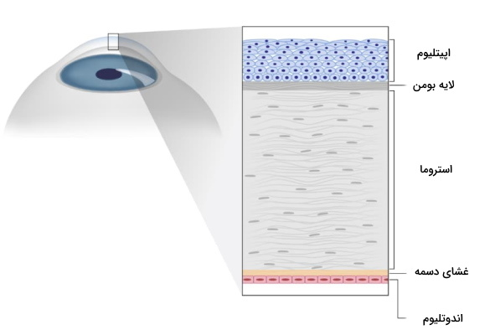**

**قرنیه چشم از چه قسمت‌هایی تشکیل شده است؟**

لایه‌های مختلف قرنیه چشم به شرح زیر هستند:

**> اپیتلیوم ( Epithelium )**

خارجی‌ترین لایه قرنیه، اپیتلیوم بوده و هیچ مویرگی وارد این لایه نمی‌شود. اپیتلیوم اکسیژن و موادغذایی لازم را از اشک‌ها دریافت می‌کند. به دلیل ورود میلیون‌ها رشته عصبی به اپیتلیوم قرنیه، این بافت را به یکی از حساس‌ترین بخش‌های بدن انسان تبدیل کرده است.

**> لایه بومن ( Bowman’s layer )**

لایه بومن لایه‌ای نرم و فاقد سلول است که اپیتلیوم را به استروما متصل می‌کند. این لایه خود ترمیمی ندارد و آسیب آن دائمی خواهد بود.

**> استروما ( Stroma )**

لایه استروما ضخیم‌ترین بخش قرنیه را تشکیل می‌دهد. استروما لایه‌ای از بافت پیوندی با خاصیت کشسانی اما سخت است که پروتئين و آب از ترکیبات اصلی آن هستند. برآمدگی قرینه به دلیل وجود استروما است.

**> لایه دسمه ( Descemet’s membrane )**

این لایه در واقع پایه لایه اندوتلیوم قرنیه چشم است که نازک، فاقد سلول و متراکم است و استروما را از اندوتلیوم جدا می‌کند. لایه دسمه در حفظ ساختار و شفافیت قرنیه نقش مهمی دارد و مانند استروما از فیبرهای کلاژن تشکیل شده است، اما نوع کلاژن موجود در آن با استروما متفاوت است. آسیب لایه دسمه به ‌وسیله اندوتلیوم قرنیه ترمیم می‌شود.

**> اندوتلیوم ( Endothelium )**

اندوتلیوم لایه‌ای نازک است که از یک ردیف سلول تشکیل می‌شود و سلول‌های این لایه آب اضافی موجود در استروما را جذب می‌کنند. اگر سلول‌های اندوتلیوم به هر دلیلی نتواند آب اضافه استروما را خارج کنند، تجمع آب منجر به تورم استروما و تاری دید خواهد شد.

**به طور کلی، لایه‌های استروما و اپیتلیوم بیشترین ضخامت قرنیه چشم را به خود اختصاص می‌دهند.**

**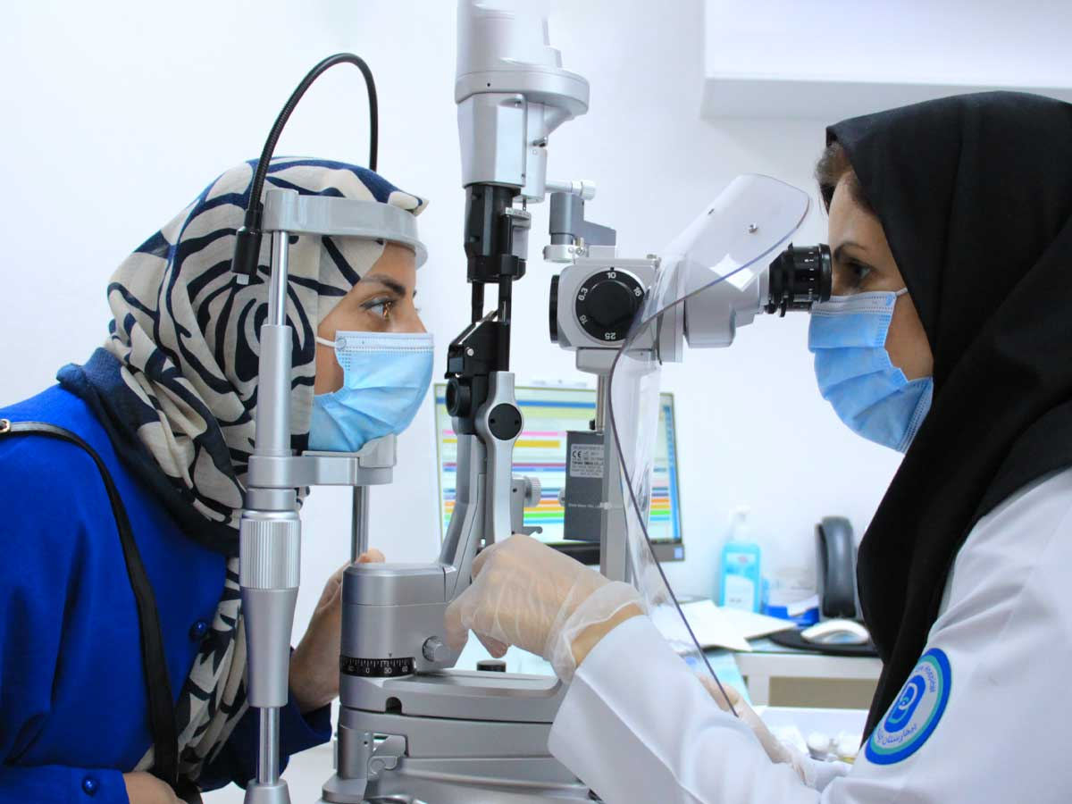**

**وظیفه قرنیه چشم چیست؟**

همانطور که قبلا ذکر شد، قرنیه چشم علاوه بر محافظت چشم در برابر آلودگی‌های محیطی، در تنظیم نور ورودی به چشم و متمرکز کردن آن نیز نقش مهمی دارد. متمرکز شدن نور در چشم به دلیل وجود این بخش است. نور پس از عبور از قرنیه به علت شکل محدب آن، به شکل یک دسته نوری متمرکز به عدسی می‌رسد. همچنین، قرنیه چشم با جلوگیری از عبور بخش زیادی از پرتوهای فرابنفش از آسیب عدسی و شبکیه جلوگیری می‌کند.

**بیماری‌های قرنیه چیست؟**

عفونت یا آسیب بافت قرنیه چشم ممکن است بینانی فرد را دچار مشکل کند. اگر اختلالی در قرنیه چشم ایجاد شود، منجر به تغییر رنگ، ایجاد زخم و یا از بین رفتن شفافیت قرنیه و تاری دید می‌شود. بیماری‌های قرنیه انواع مختلفی دارند که در زیر به برخی از آن‌ها اشاره می‌کنیم:

**خشکی قرنیه چشم**

خشکی چشم زمانی به وجود می‌آید که غدد اشکی، برای مرطوب نگه ‌داشتن بافت خارجی چشم به اندازه کافی اشک تولید نمی‌کنند. در این صورت چشم‌ها مبتلا به علائمی مانند خارش، درد، قرمزی، سوزش و تاری دید می‌شوند.

**بیشتر بدانید: [درمان خشکی چشم](https://www.ehbina.com/introduction_page/page/dry-eyes-exam" \t "_blank)**

**التهاب قرنیه (Keratitis)**

التهاب قرنیه به دلیل عفونت ویروسی و قارچی، کمبود ویتامین A، لنزهای تماسی و خراش قرنیه ایجاد می‌شود. علائم این بیماری به صورت:

• حساسیت به نور

• اشک ریزش زیاد

• احساس جسم خارجی در چشم

• کاهش و تاری دید

**خراش قرنیه**

قرنیه می‌تواند زخم یا خراش کوچک و کم ‌عمق را ترمیم کند، اما زخم‌های عمیق در قرنیه، بینایی را مختل می‌کند. ورود اجسام خارجی به چشم می‌تواند باعث ایجاد خراش در قرنیه شود.

**بیشتر بدانید: [خراش قرنیه](https://www.ehbina.com/blog/%d8%ae%d8%b1%d8%a7%d8%b4-%d9%82%d8%b1%d9%86%db%8c%d9%87/" \t "_blank)**

**تحلیل و تغییر شکل قرنیه**

برخی از بیماری‌ها می‌توانند باعث تحلیل و یا تغییر شکل قرنیه چشم شوند. این امر با تغییر نظم لایه‌های قرنیه و در نهایت منجر به تاری دید می‌شود.

**عفونت‌های میکروبی**

رشد و تکثیر باکتری‌ها و ویروس‌های مختلف در چشم‌ها می‌تواند باعث آسیب در لایه‌های قرنیه چشم و بروز مشکلات بینایی شود:

• ویروس‌هایی مانند ویروس هرپس منجر به ایجاد زخم و التهاب در قرنیه و کاهش دید می‌شوند.

• آمیب آکانتاموبیا یکی دیگر از میکروب‌هایی است که استفاده از لنزهای تماسی احتمال ورود آن به چشم را بیشتر می‌کند. عفونت ناشی از این آمیب نادر اما شدید است و ممکن است در نهایت منجر به از دست دادن بینایی شود.

**قوز قرنیه چیست؟**

قوز قرنیه به علت تغییر شکل قرنیه به وجود می‌آید و مخروطی می‌شود. این بیماری با تاری دید و حساسیت چشم‌ها همراه است. دلیل اصلی این اختلال هنوز مشخص نیست، اما عوامل محیطی و ژنتیکی در ایجاد آن موثر هستند. وجه مشترک تمام بیماران مبتلا به قوز قرنیه، کاهش فیبرهای کلاژن در دو لایه استروما و دسمه است. در مراحل اولیه بیماری، استفاده از عینک یا لنزهای نرم می‌تواند برای فرد کمک کننده باشد. اما در صورت پیشرفت قوز قرنیه، ممکن است نیاز به استفاده از لنزهای سخت و اسکلرال باشد. در موارد شدیدتر قوز قرنیه با پیوند قرنیه درمان می‌شود.

**آشنایی با شبکیه چشم**

شبکیه چشم بین **زجاجیه**و **مشیمیه** قرار گرفته است. شبکیه مجموعه‌ای از سلول‌های حساس به نور و انواع نرون‌ها بوده و محل قرارگیری سلول‌های استوانه‌ای و مخروطی چشم می‌باشد. این سلول‌ها از طریق تبدیل شعاع‌های نوری به سیگنال‌های الکتریکی و انتقال آن‌ها از طریق عصب بینایی به مغز، حس بینایی را به وجود می‌آورند. نرون‌های میانی یا سلول‌های عصبی شبکیه نیز وظیفه دریافت سیگنال‌های بینایی، جمع‌آوری و ارسال اطلاعات را به عصب بینایی بر عهده دارند.

شبکیه چشم از میلیون‌ها **سلول استوانه‌ای (photoreceptor)**تشکیل شده که وظیفه دریافت نور را بر عهده دارند. نکته قابل توجه این است که سلول‌های استوانه‌ای وظیفه دید ما در نور کم را بر عهده دارند و سلول‌های مخروطی دید رنگ‌ها را انجام می‌دهند.

محل تجمع سلول‌های مخروطی چشم در مرکز شبکیه چشم، **ماکولا** نام دارد. از وظایف ماکولا می‌توان به دید مرکزی، دید طیف رنگ‌ها و تشخیص دقیق جزئیات اشاره کرد. از لایه‌های دیگر که بین شبکیه و مشیمیه قرار دارد، **لايه پيگمانته ( رنگ‌دانه‌دار )** بوده و حاوی ملانوسيت‌هايی است كه مسئول رنگ آن هستند. اين رنگ‌دانه‌ها باعث می‌شوند نورهای وارد شده به داخل چشم جذب شده و چشم مانند اتاق تاريك عكاسی عمل كند.

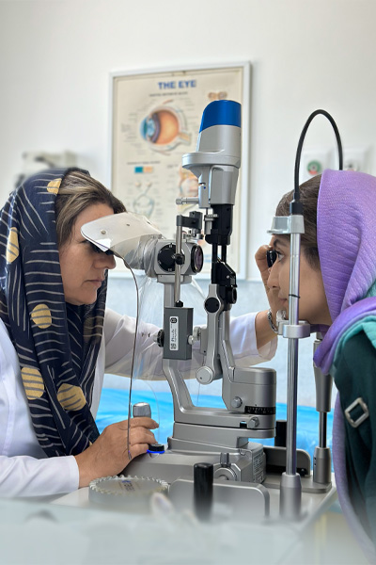

**بیماری‌های شبکیه چشم**

شبکیه چشم در واقع یک بافت عصبی حساس به نور بوده و به صورت یک لایه نازک در داخل بخش خلفی کره چشم قرار گرفته است. همانطور که اشاره شد، وظیفه تبدیل نور به سیگنال‌های الکتریکی و ارسال آن به مغز بر عهده شبکیه چشم می‌باشد. شبکیه در داخل یک لایه عروقی به نام مشیمیه ( کوروئید ) قرار دارد که اکسیژن و مواد غذایی مورد نیاز خود را بیشتر از آن دریافت می‌کند. اگر ارتباط بین شبکیه چشم با مشیمیه به دلیل اختلال در تامین اکسیژن و مواد غذایی قطع شود، شبکیه چشم دچار اختلال شده و در نتیجه بینایی فرد را تحت تاثیر قرار می‌دهد. در صورت طولانی شدن این امر، بافت‌های شبکیه چشم به تدریج می‌میرند ( اصطلاحا دچار نکروز می‌شوند ) و این وضعیت غیرقابل برگشت است.

**علائم بیماری‌های شبکیه چشم**

بیماری‌های شبکیه چشم به دلایل مختلف ایجاد می‌شود و علائم آن‌ها نیز متفاوت است. چاقی بیش از حد، ابتلا به بیماری **[دیابت](https://www.ehbina.com/introduction_page/page/diabetes-illness" \t "_blank)**، **بیماری‌های ژنتیکی** شبکیه چشم، افزایش سن، مصرف سیگار، برخی از این دلایل هستند.

بیماری‌های شبکیه چشم علائم مختلفی دارد که به برخی از آن‌ها اشاره می‌کنیم:

• دید نامطلوب در شب

• مگس پران و جرقه

• تاری دید

• عدم مشاهده تصویر در نقاط مختلف میدان دید

• مشکل تشخیص رنگ‌ها

• کاهش دید مرکزی

• مشکل تنظیم بینایی در تغییر نور

• از بین رفتن ناگهانی بینایی

**توجه داشته باشید، این موارد برخی از علائم بیماری‌های شبکیه هستند و شما ممکن است تنها به تعدادی از این موارد مبتلا شوید و تمامی آن‌ها برای شما رخ ندهد. در صورت مشاهده هر یک از این موارد و علائم دیگر، سریعا به چشم پزشک مراجعه و در صورت نیاز درمان را آغاز کنید.**

**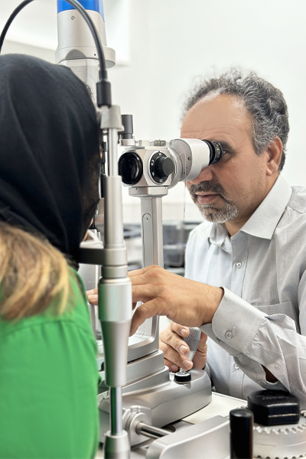**

در ادامه برخی از بیماری‌های شبکیه چشم و روش‌های درمانی آن‌ها را معرفی می‌کنیم:

**> رتینوپاتی دیابتی <**

اگر بیماری دیابت باعث ایجاد تغییراتی در رگ‌های خونی چشم شود، بیماری رتینوپاتی برای فرد به وجود می‌آید که به طور مستقیم بر روی چشم‌ها تاثیر می‌گذارد. این بیماری به رگ‌های خونی در شبکیه آسیب می‌زند. رتینوپاتی دیابتی در ابتدا علامتی نداشته و یا ممکن است با مشکلات چشمی خفیف بروز کند، اما در نهایت باعث کوری فرد می‌شود.

**رتینوپاتی نوزادان تازه متولد شده**

یکی از بیماری‌های چشمی نوزادان تازه متولد شده بیماری **رتینوپاتی**است که به‌ خاطر استفاده از دستگاه‌ها و تجهیزات قدیمی نگهداری کودک بروز می‌کند. در این دستگاه‌ها سطح اکسیژن بسیار بالاتر از حد استاندارد بوده و همین عامل باعث ایجاد این بیماری در نوزادان می‌شود. کم بودن وزن این نوزادان در هنگام تولد نیز خطر ابتلا به رتینوپاتی را افزایش می‌دهد. رتینوپاتی در نوزادان نارس براساس شدت بیماری به درجات مختلف تقسیم می‌شود. این بیماری در مراحل پیشرفته می تواند باعث ایجاد زخم و عوارضی نظیر **جداشدگی شبکیه**، **خونریزی زجاجیه**، [**انحراف و تنبلی چشم**](https://www.ehbina.com/clinics_page/page/strabismus) شود. بسیاری از نوزادان مبتلا به رتینوپاتی در آینده دچار **[نزدیک بینی](https://www.ehbina.com/news_category/new/kids-short-sight" \t "_blank)** خواهند شد.

**> دژنراسیون ماکولا <**

بیماری **تباهی لکه زرد** یا **دژنراسیون ماکولا (Macular Degeneration or AMD)**اصلی‌ترین دلیل نابینایی و کوری در جهان می‌باشد. ماکولا قسمتی از شبکیه چشم است که حساس به نور است و مسئولیت دید مستقیم و واضح در کارهایی مانند خواندن و رانندگی را بر عهده دارد. این بیماری به دو نوع خشک و تر تقسیم می‌شود که نوع خشک آن شایع‌تر بوده و افراد زیادی به این بیماری مبتلا می‌شوند، اما در نوع تر کاهش دید شدیدتر و به مراتب از نوع اول جدی‌تر می‌باشد.

**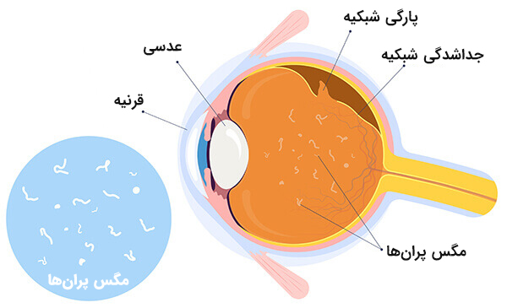**

**> مگس پران <**

ذرات معلق و غبار مانند کوچکی که در هنگام خیره شدن به یک نقطه در دید خود مشاهده می‌نمایید، اصطلاحا [**مگس‌پران**](https://www.ehbina.com/blog/%d9%85%da%af%d8%b3-%d9%be%d8%b1%d8%a7%d9%86-%d9%88-%d8%ac%d8%b1%d9%82%d9%87-%da%86%d8%b4%d9%85/) نامیده می‌شوند. این ذرات با پلک زدن از بین نمی‌روند و با حرکت دادن چشم حرکت می‌کنند. جهت حرکت مگس پران در خلاف جهت حرکت چشم می‌باشد و نمی‌توان آن را با چشم تعقیب کرد.

در حقیقت مگس پران سایه کدورت‌های موجود در مایع زجاجیه است که روی شبکیه می‌افتد و به صورت یک سایه تیره دیده می‌شود. این کدورت‌ها ممکن است ناشی از چسبندگی و ضخیم شدن رشته‌های زجاجیه، جمع شدن سلول‌های التهابی در زجاجیه و یا در موارد حاد، خونریزی داخل چشم باشد. مگس پران عارضه بسیار شایع بوده و با بالا رفتن سن شیوع آن افزایش می‌یابد، به طوری که معمولا افراد بالای ۶۰ سال مگس پران را تجربه می‌کنند.

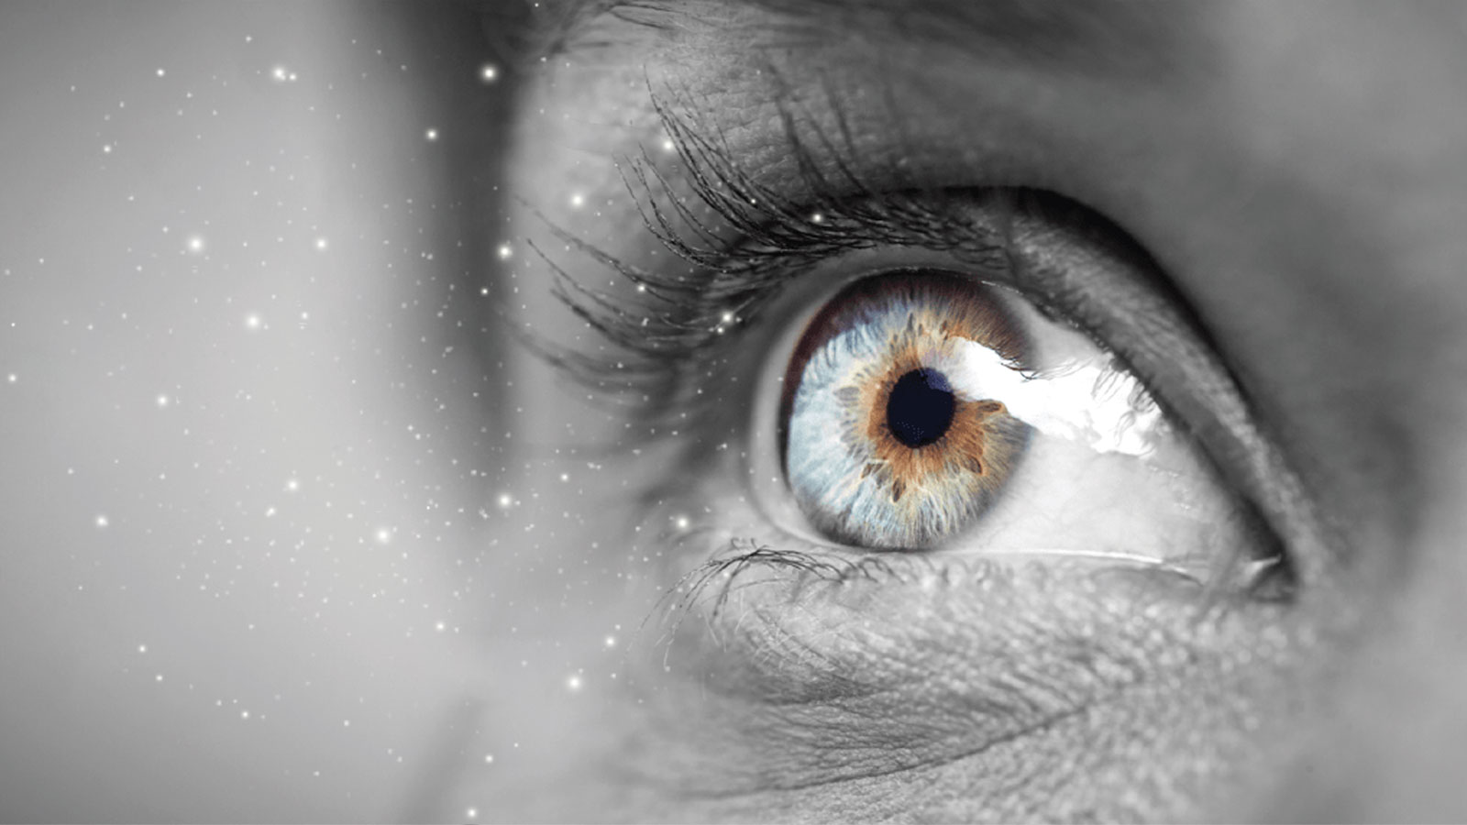

**> جرقه <**

در چشم پزشکی **جرقه** به معنای احساس وجود نور در میدان بینایی است در زمانیکه محرک نوری وجود ندارد. جرقه ممکن است به صورت خطوط درخشان صاعقه مانند یا به صورت اجسام ریز درخشنده به نظر برسد. جرقه ممکن است فقط در یک نقطه خاص میدان بینایی دیده شود و یا به صورت نقاط ریز متعدد در بخشی از میدان بینایی درآید. احساس دیدن جرقه معمولا تنها چند ثانیه طول کشیده، اما غالبا تکرار می‌شود. معمولا در محیط‌های تاریک جرقه‌ها بیشتر دیده می‌شوند و یا ممکن است حرکات ناگهانی سر یا چشم‌ها باعث دیدن جرقه شود.

**> کوررنگی <**

[**سندرم کوررنگی**](https://www.ehbina.com/news_category/new/color-blindness)**( Color Blindness )**یک بیماری ارثی می‌باشد که در آن فرد توانایی تشخیص یک یا برخی از رنگ‌ها را ندارد. این امر باعث می‌شود افراد مبتلا به سندرم کوررنگی برخی رنگ‌ها را به صورت طیفی از رنگ‌های خاکستری و سیاه مشاهده نمایند. یکی از مهم‌ترین علائم این سندرم، عدم تشخیص رنگ قرمز و سبز یا رنگ آبی و زرد از یکدیگر می‌باشد. کوررنگی ممکن است به علت بیماری‌های عصب بینایی یا شبکیه تنها در یک چشم ایجاد شود و به مرور زمان تشدید می‌گردد. این امر ممکن است تبدیل به کوررنگی کامل شود که در آن بیمار دیدی خاکستری دارد. بیماران مبتلا به این نوع معمولا در تشخیص رنگ آبی و زرد مشکل دارند.

**> جداشدگی (پارگی) پرده شبکیه <**

همانطور که قبلا اشاره کردیم، شبکیه یک بافت عصبی حساس به نور است که به‌ صورت یک لایه نازک در داخل بخش خلفی کره چشم قرار گرفته و نور را به پیام‌های عصبی تبدیل و سپس به مغز ارسال می‌کند. بنابراین شبکیه چشم نقش کلیدی در فرآیند بینایی دارد. تشخیص سریع جدا شدگی پرده شبکیه **( Retinal Detachment )** مهم‌ترین عامل در درمان موفقیت‌ آمیز آن است. به خاطر داشته باشید، جداشدگی پرده شبکیه در چشم پزشکی یک **موقعیت اورژانسی**محسوب می‌شود.

**ر صورت بروز جداشدگی و یا پارگی پرده شبکیه، باید سریعا به اورژانس‌های چشم پزشکی مراجعه نمایید. [اورژانس 24 ساعته](https://www.ehbina.com/introduction_page/page/24er" \t "_blank) بیمارستان فوق تخصصی چشم پزشکی بینا روزهای تعطیل نیز در خدمت مراجعین و بیماران محترم می‌باشد.**

**> خونریزی داخل زجاجیه <**

مایع زجاجیه مایعی ژله‌ای مانند، شفاف می‌باشد که بیشتر فضای خلفی کره چشم را اشغال می‌کند. این مایع از آب، **کلاژن** و **هیالورونیک اسید** تشکیل شده است. خونریزی داخل زجاجیه تنها به علت خونریزی مستقیم اتفاق نمیفتد، بلکه ممکن است در نتیجه خونریزی عروق شبکیه به نام کوروئید ( Choroid ) باشد. خونریزی داخل عنبیه نیز می‌تواند منجر به خونریزی داخل زجاجیه شود. به طور معمول این امر در افراد بالای 50 سال دیده می‌شود، اما ممکن است در هر سنی اتفاق بیافتد.

**> رتینیت پیگمانتر <**

بیماری رتینیت پیگمانتر **( Retinitis Pigmentosa )** به علت جهش و از کار افتادگی تدریجی سلول‌های استوانه‌ای ایجاد می‌شود. این امر باعث می‌شود دید محیطی ( جانبی ) از بین رود، تا جائیکه فرد یک دید تونلی در مرکز خواهد داشت. رتینیت پیگمانتر یا **RP**ممکن است منجر به از دست رفتن شدید بینایی گردد. پیشرفت این بیماری به مرور زمان بستگی دارد، اما سیر پیشرفت آن در افراد متفاوت است. گفته می‌شود بیماری رتینیت پیگمانتر، شایع‌ترین علت شب کوری در افراد است. رتینیت پیگمانتر یک بیماری ارثی است که به‌ صورت‌های مختلف به ارث می‌رسد. نوع دیگری از این بیماری بدون داشتن سابقه فامیلی نیز مشاهده می‌شود. علائم این بیماری گاهی خود را از سنین کودکی نشان می‌دهد ولی معمولا تا شروع دوران بزرگسالی این بیماری علائم چندانی ندارد.

**علائم رتینیت پیگمانتر**

شب کوری یا کاهش دید در شب و یا نور کم **( Nyctalopia )**

کاهش دید محیطی که باعث دید تونلی **( Tunnel Vision )** می‌شود.

در موارد پیشرفته و انواع دیگر این بیماری، کاهش دید مرکزی نیز دیده می‌شود.

**درمان بیماری‌های شبکیه چشم**

**• درمان رتینوپاتی دیابتی**

معمولا در مراحل اولیه بیماری رتینوپاتی دیابتی درمان خاصی نیاز نیست و تنها بیماران مبتلا به تورم ماکولا مورد درمان قرار می‌گیرند. برای جلوگیری از پیشرفت آن بیماران دیابتی باید قند، فشار خون و چربی خود را کنترل کنند. معمولا رتینوپاتی پیشرفته با لیزر قابل درمان است و باعث از بین رفتن عروق خونی غیرطبیعی می‌شود. این روش درمانی با توجه به تعداد این عروق خونی و بیش از یک جلسه درمان نیاز دارد و ممکن است دید رنگی و دید شب بیمار را کمی مختل کند. اگر خونریزی شدید باشد، ممکن است بیمار به جراحی **ویترکتومی**نیاز داشته باشد که در این روش خون جمع شده از مرکز چشم خارج می‌شود

.

**درمان رتینوپاتی در نوزادان نارس**

درمان این بیماری روش‌های مختلفی دارد و به حفظ دید بیمار کمک می‌کند. در نوزادانی که شدت بیماری آن‌ها ممکن است زیاد نباشد، احتمال بهبود بدون درمان نیز زیاد است. در صورتی که بیماری نوزاد شدید باشد، با توجه به تشخیص چشم پزشک درمان آغاز می‌شود. ممکن است در این بیماری از روش کرایوتراپی برای جلوگیری از انتشار عروق غیرطبیعی خون استفاده گردد. استفاده از لیزر هم یکی دیگر از روش‌های درمان است.

**درمان بیماری دژنراسیون ماکولا**

متاسفانه درمانی برای دژنراسیون ماکولا وجود ندارد، اما به منظور جلوگیری از پیشرفت آن می‌توان درمان‌هایی مانند مصرف مواد معدنی و ویتامین‌ها را پیشنهاد داد که بسیار مفید هستند. همچنین، داروهای مختلفی نیز در کاهش علائم و درمان این بیماری موجو هستند که در ادامه به برخی از آن‌ها اشاره می‌کنیم:

یکی از داروهایی که برای درمان این بیماری تجویز می‌شود، داروی **ورتپورفین ( Verteporfin )**است. دارو پس از تزریق و با استفاده از یک لیزر غیرحرارتی فعال می‌شود که بر اثر واکنش شیمیایی ایجاد شده عروق خونی غیرطبیعی از بین می‌روند. معمولا بیمارانی که با استفاده از این روش درمان می‌شوند، دید بهتری نسبت به بقیه بیماران مبتلا دارند.

از دیگر روش‌های درمانی، **فوتوکوآگولاسیون ( Photocoagulation )**با لیزر است. در این روش عروق خونی تخریب و عایق بندی می‌شوند و بدین ترتیب از نشت خون و مایعات جلوگیری می‌شود. استفاده از این روش به بهبود بیماران مبتلا به رتینوپاتی کمک می‌کند.

**تزریق آواستین** و تجویز داروهای **آنتی وی ای جی اف ( Anti-VEGF )**نیز یکی دیگر از درمان‌های رایج این بیماری می‌باشد.

**• آیا مگس پران و جرقه قابل درمان هستند؟**

معمولا مگس پران در اکثر موارد پس از چند هفته تا چند ماه به تدریج کوچک می‌شود. اما در زمانیکه مگس پران با سوراخ شدن یا پارگی پرده شبکیه همراه باشد، ممکن است نیاز به اقدامات درمانی مثل لیزر و یا انجام عمل برای جلوگیری از پارگی پرده شبکیه وجود داشته باشد. جرقه نیز در صورتی که علت خطرناکی نداشته باشد پس از چند روز تا چند هفته برطرف می‌شود و نیاز به درمان ندارد و در واقع، مواردی مانند خونریزی‌های داخل چشم که ناشی از دیابت و یا التهاب‌های دیگر هستند، قابل درمان است. برخی از روش‌های درمانی ممکن است شامل موارد زیر باشند:

**تخلیه یا زجاجیه ‌برداری**

در این روش، چشم‌ پزشک ابتدا زجاجیه را از چشم خارج می‌کند و آن را با محلولی دیگر جایگزین می‌کند تا ساختار کروی چشم حفظ شود. البته این روش ممکن است باعث برطرف شدن تمام مگس پران‌های چشم نشود.

**درمان مگس پران با لیزر**

چشم پزشک با استفاده از لیزر، لکه‌های شناور زجاجیه را به تکه‌های ریزتری می‌شکند تا کمتر مورد توجه قرار گیرند. درمان با لیزر در برخی افراد موجب بهبود دید می‌شود.

**• درمان کوررنگی**

در حال حاضر درمان قطعی برای سندرم کوررنگی ارثی وجود ندارد. **فیلترهای رنگی** یا [**لنزهای تماسی**](https://www.ehbina.com/clinics_page/page/lens-clinic) می‌توانند در بعضی شرایط برای افزایش روشنایی بین برخی رنگ‌ها استفاده شوند و گاهی اوقات در محل کار استفاده می‌شوند.

**درمان پارگی شبکیه چشم به چه صورت است؟**

برای درمان جداشدگی شبکیه چشم از روش‌های مختلفی مانند **لیزر درمانی، روش انجماد، اسکلرال باکلینگ، ویترکتومی** و... استفاده می‌شود. درمان این عارضه به نوع جدا شدن شبکیه بستگی دارد و تصمیم گیری برای انتخاب نوع درمان بر عهده متخصص چشم می‌باشد. همچنین، شرایط و وضعیت بیمار در انتخاب نوع عمل و نوع بیهوشی در نظر گرفته می‌شود.

اگر پارگی شبکیه باعث جدا شدگی شبکیه چشم نشود، به صورت سرپایی و با استفاده از لیزر یا **کرایوپکسی**درمان می‌شود. جراحی‌های شبکیه بر اساس نوع و میزان جداشدگی و پارگی شبکیه چشم متفاوت هستند:

**عمل اسکلرال باکلینگ**

قرار دادن یک باند انعطاف پذیر به دور **صلبیه**باعث می‌شود تا صلبیه و شبکیه چشم به یکدیگر نزدیک گردند. گاهی اوقات متخصص چشم زمان عمل مایع داخل شبکیه را تخلیه می‌کند تا پرده شبکیه بتواند به محل اولیه خود باز گردد.

**لازم به ذکر است، کلیه عمل‌های درمان جداشدگی شبکیه در بیمارستان فوق تخصصی چشم پزشکی بینا با به روزترین [دستگاه‌ها و تجهیزات](https://www.ehbina.com/introduction_page/page/equipment" \t "_blank) انجام می‌گیرد.**

**عمل ویترکتومی**

در عمل ویترکتومی پرده شبکیه با استفاده از **ژل زجاجیه** تحت کشش قرار گرفته است. این ژل تخلیه و حباب گاز با تزریق جایگزین آن می‌گردد. پس از مدتی چشم به درون فضا مایع ترشح کرده و این مایع به جای گاز قرار می‌گیرد. گاهی اوقات، همراه با عمل ویترکتومی، عمل اسکلرال باکلینگ نیز انجام می‌گیرد.

**• آشنایی با درمان سریع خونریزی چشم**

درمان خونریزی چشم باید همراه با رعایت اقدامات و مراقبت‌های اصولی باشد تا خونریزی کاهش یابد. برخی از این اقدامات عدم مصرف سیگار و دخانیات، کنترل فشار خون در محدوده طبیعی، مصرف آب و مایعات کافی، تغذیه سالم و ... می‌باشد.

**به خاطر داشته باشید، در صورت خونریزی چشم‌ها، باید سریعا به متخصص چشم مراجعه و درمان را آغاز نمایید. پزشک پس از بررسی شرایط چشم‌ها و با انجام معاینات و آزمایش‌های تخصصی، درمان را آغاز می‌نماید.**

**• رتینیت پیگمانتر چه درمان‌هایی دارد؟**

در حال حاضر درمان موثری برای رتینیت پیگمانتر وجود ندارد، گرچه برخی از درمان‌ها مانند استفاده از شبکیه مصنوعی یا ژن درمانی نتایج مثبتی داشته‌اند.

**کلینیک استرابیسم و تنبلی چشم**

در کلینیک تخصصی استرابیسم و تنبلی چشم به تشخیص و درمان مشکلات بینایی می‌پردازد. در این بیماری چشم‌ها به جهت‌های مختلف متمایل شده و هم راستا نیستند. این بیماری می‌تواند به صورت ارثی یا اکتسابی (پس از ضربه، بیماری مغزی، مشکلات عضلانی و...) رخ دهد و موجب کاهش دید دو چشم و اختلال در انجام کارهای روزمره شود.

[**چشم پزشکان**](https://www.ehbina.com/introducing_doctors) کلینیک تخصصی استرابیسم و تنبلی چشم بیمارستان فوق تخصصی چشم پزشکی بینا برای تشخیص و درمان این بیماری با استفاده از تجهیزات پیشرفته و روز دنیا چشم‌ها را معاینه کرده و پس از انجام تصویربرداری‌های تکمیلی، بهترین روش درمانی را تعیین می‌کنند.

**روش‌های درمانی استرابیسم و تنبلی چشم**

درمان انحراف چشم با روش‌های **جراحی** و **بدون جراحی**انجام می‌شود. در روش‌های بدون جراحی از تمرینات ویژه، درمان دارویی و از **[عینک](https://www.ehbina.com/introduction_page/page/store" \t "_blank)** و لنز استفاده می‌شود. این روش‌ها بیماری را کنترل کرده و به هماهنگی بین دو چشم کمک می‌کند. اما در صورتی که بهبودی حاصل نشد، جراحی به عنوان راه‌حل بعدی انتخاب می‌شود. جراحی استرابیسم یک جراحی پیچیده می‌باشد و مانند هر عمل دیگری ممکن است عوارضی مانند عفونت، خونریزی، تحریک عصب‌ها و اختلالات بینایی داشته باشد. البته توجه کنید با تجربه، آگاهی و مهارت ریسک این عوارض به حداقل می‌رسد.

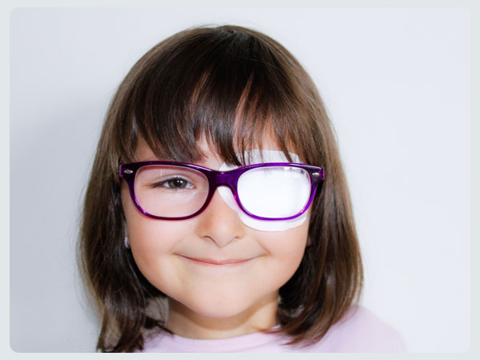

**اقدامات پس از عمل استرابیسم و تنبلی چشم**

رعایت مراقبت‌های پس از عمل بسیار مهم است. درمان استرابیسم در بزرگسالان معمولا با جراحی انجام می‌پذیرد. در این روش عضلاتی که مسئول حرکت چشم‌ها هستند را در جهت درست قرار می‌دهند. در بعضی موارد، ممکن است درمان استرابیسم با جراحی به تنهایی کافی نباشد و نیازمند درمان‌های تکمیلی نیز باشد. این درمان‌ها ممکن است شامل تراپی‌های بینایی، نظارت مداوم بر وضعیت چشم‌ها و تمرینات بینایی باشد.

درمان [**کودکان**](https://www.ehbina.com/clinics_page/page/pediatrics)مبتلا به استرابیسم معمولا با انجام تمرینات و نرمش‌های چشمی صورت می‌گیرد. در صورتی که انحراف چشم کودک شدید باشد ممکن است نیاز به جراحی داشته باشد

**عمل لیزیک**

عمل لیزیک **( LASIK: Laser-assisted in situ keratomileusis )** به معنای "برش[**قرنیه**](https://www.ehbina.com/clinics_page/page/cornea_clinic) با کمک لیزر" می باشد. به کمک **عمل لیزیک** ، عیوب انکساری چشم در افراد نزدیک بین، دوربین و آستیگماتیسم رفع خواهد شد و دیگر نیازی به [**عینک**](https://www.ehbina.com/introduction_page/page/store) و لنز نمی باشد. در این جراحی، یک‌ لایه بسیار نازک از سطح قرنیه تراشیده می شود. سپس با استفاده از لیزر، این لایه به‌ اندازه مورد نظر خواهد رسید. عمل حذف عینک یک جراحی سرپایی با استفاده از بی حسی موضعی است که برای هر چشم مدت زمانی کمتر از ۵ دقیقه نیاز دارد.



عمل لیزیک یکی از انواع عمل های جراحی چشم است که برای رفع عیوب انکساری چشم در بیمار نزدیک بین، دوربین و یا آستیگماتیسم انجام می گیرد. در این روش جراحی، متخصص چشم پزشک جهت اصلاحات لازم بر روی قرنیه از لیزر [**اگزایمر**](http://www.bauschsurgical.eu/products/laser/technolas-teneo-317-model-2/) استفاده می کند.

**هدف از انجام عمل لیزیک**

[**متخصص چشم پزشک**](http://www.ehbina.com/introducing_doctors) قرنیه افرادی که نزدیک بین هستند را با استفاده از لیزر، صاف و برای افرادی که دوربین هستند، قرنیه آن ها را شیب دار می کند. همچنین لیزر اگزایمر مورد استفاده در عمل لیزیک می تواند آستیگماتیسم را نیز اصلاح کند. با این فرآیند یک قرنیه نامنظم تبدیل به یک قرنیه با شکل و سطح نرمال می شود. بعد از اعمال تغییرات، فلپ مجددا به جای خود برگردانده شده و منطقه جراحی شده را می پوشاند.

فلپ در طول دوره نقاهت بعد از جراحی محکم به لایه زیرین چسبیده و متصل می شود. از مزایای جراحی های چشم که با لیزر انجام می گیرند، می توان به این اشاره کرد که چشم تنها به قطره بی حسی موضعی نیاز دارد و هیچ گونه بخیه یا بانداژی طی عمل صورت نمی گیرد.

**مدت زمان، آماده شدن و مراحل انجام عمل لیزیک**

**مدت زمان انجام عمل**

جراحی چشم ها در عمل لیزیک 5 تا 10 دقیقه به طول می انجامد، البته استفاده از لیزر در این روش حذف عینک، 5 تا 20 ثانیه خواهد بود. این عمل نیازی به بیهوشی ندارد و همانطور که اشاره شد، چشم پزشک تنها از بی حسی استفاده می کند و به همین علت بیمار دردی را حس نمی کند.

**آماده شدن برای عمل**

پیش از انجام عمل لیزیک ، با همراهی پرسنل کمکی به اتاق عمل اصلاح عیوب انکساری (واقع در طبقه چهارم بیمارستان) راهنمایی می شوید و لباس یک بار مصرف اتاق را می پوشید. پس از آن پلک و اطراف چشم با محلول ضدعفونی کننده، استریل می شود. سپس همانطور که گفته شد، با استفاده از قطره بی حس کننده، چشم ها را بی حس می کنند و به اتاق عمل وارد می شوید و روی تخت مخصوص [**دستگاه لیزر**](https://www.ehbina.com/introduction_page/page/equipment) پیشرفته دراز می کشید

**زیبایی پلک‌ها و عمل بلفاروپلاستی**

چشم‌ها نقش مهمی در زیبایی صورت انسان دارند، زیرا چشم‌ها نشان دهنده و بازتاب دهنده حالات هیجانی و خلقی افراد هستند. پلک‌ها زودتر از سایر اعضای بدن، علائم بالا رفتن سن را نمایش می‌دهند. هدف از انجام **عمل بلفاروپلاستی**، حذف علائم پیری و جوان سازی چهره می‌باشد و این عمل با برداشتن پوست اضافی، چربی اضافه و پف پلک‌ها انجام می‌گیرد. بلفاروپلاستی با نام‌های متفاوتی شناخته می‌شود. عمل زیبایی پلک، عمل افتادگی پلک، عمل پف پشت پلک، عمل‌های لیزری پلک، رفع پلک افتاده و...

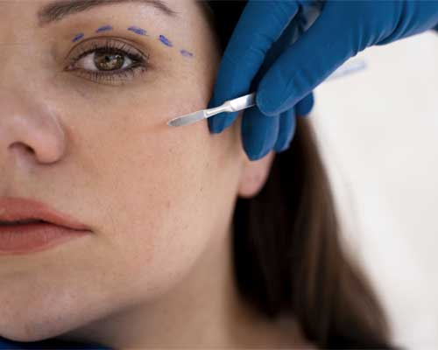

**چه کسانی کاندید عمل زیبایی پلک (عمل بلفاروپلاستی) هستند؟**

اگر از پف زیر چشم رنج می برید و یا در پلک های خود مشکلی احساس می کنید می توانید با استفاده از عمل بلفاروپلاستی این مشکلات را برطرف کنید. توجه داشته باشید که عمل بلفاروپلاستی برای رفع تمامی مشکلات دور چشم استفاده نمی شود.

**سن مناسب عمل بلفاروپلاستی**

معمولا سن خاصی برای این جراحی در نظر گرفته نمی‏ شود زیرا تنها برای افتادگی پلک بر اثر افزایش سن نمی ‏باشد و ممکن است فردی در جوانی به صورت ژنتیکی پف و یا افتادگی پلک داشته باشد. نتیجه جراحی بلفاروپلاستی برای افراد سن بالا که در دهه چهل یا پنجاه سالگی خود هستند، حدودا 10 تا 12 سال ماندگار و ثابت است. اما بعد از آن احتمال دوباره جمع شدن پوست پلک وجود دارد و کاملا طبیعی می‏ باشد.

**مواردی که در عمل بلفاروپلاستی بهبود پیدا نمی کنند:**

• حلقه های سیاه اطراف چشم

• چروک های اطراف پلک و بین دو ابرو و پیشانی (برای اصلاح این موارد [**تزریق بوتاکس**](https://www.ehbina.com/introduction_page/page/botox) روش مناسبی است)

• افتادگی ابرو (این مشکل را با توجه به نظر چشم پزشک می توان بطور همزمان با عمل بلفاروپلاستی یا بطور جداگانه درمان کرد)

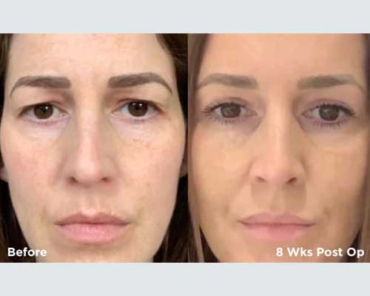

**روش های درمان پلک فوقانی و پلک تحتانی**

**عمل پلک فوقانی**

عمل پلک فوقانی قسمتی از عمل بلفاروپلاستی می باشد و همانطور که قبلا اشاره کردیم، برخی آن را عمل زیبایی پلک فوقانی یا عمل افتادگی پلک می نامند. پوست اضافی، عضله و کیسه های چربی (که به صورت پف کردگی خصوصا در قسمت های داخلی ظاهر می شود) بر اساس امکانات و انتخاب چشم پزشک توسط چاقوی جراحی، لیزر یا امواج رادیویی برداشته می شوند. اگر افتادگی پلک نیز وجود داشته باشد می توان آن را در حین عمل اصلاح کرد. عمل پلک فوقانی سبب بهبود شکل و موقعیت پلک می شود و اگر پوست اضافی یا افتادگی پلک باعث محدودیت میدان دید فرد شده باشد، آن را نیز برطرف می کند. این عوامل در مجموع ظاهری جوان تر به فرد می بخشد. همچنین با توجه به نظر چشم پزشک می توان عمل بالا کشیدن ابروها را نیز همزمان با عمل پلک فوقانی انجام داد.

**عمل پلک تحتانی**

عمل پلک تحتانی به منظور اصلاح پف زیر و پشت چشم انجام می شود. در برخی موارد این عمل با برداشتن چربی های اضافی و یا جا به جا کردن این چربی ها حاصل می شود و گاهی وقت ها این دو روش را تلفیق می کنند. در صورت وجود پوست اضافی و افتادگی پوست، جراح در زیر خط مژه ها برشی ایجاد کرده و از این طریق، پوست و احیانا عضله اضافی را بر می دارد و محل برش را با بخیه های ظریف می دوزد. در جراحی پلک تحتانی نیز می توان از لیزر یا امواج رادیویی استفاده کرد. مزیت استفاده از لیزر و امواج رادیویی بستن هم زمان عروق خونریزی دهنده در هنگام برداشتن بافت است که احتمال خونریزی حین و پس از عمل و خطرات احتمالی آن را کاهش می دهد.

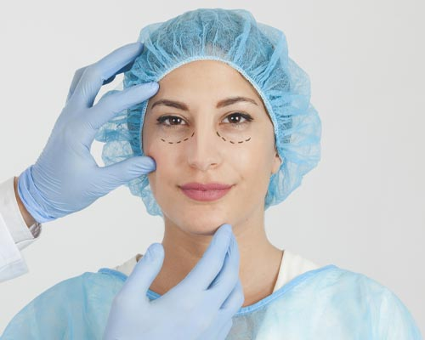

**عوارض احتمالی عمل بلفاروپلاستی**

این یک فرض کلی است که هر عملی می تواند عوارضی در پی داشته باشد. با توجه به اینکه پلک ها ارتباطی مستقیم با سیستم بینایی و چشم افراد دارند، توصیه می شود عمل بلفاروپلاستی توسط همکاران چشم پزشک و [**فوق تخصص جراحی پلاستیک و ترمیمی چشم**](https://www.ehbina.com/introducing_doctors) که آشنایی کامل با آناتومی دقیق این ناحیه دارند، انجام گیرد.

**عوارض احتمالی، خفیف و اغلب کوتاه مدت پس از عمل بلفاروپلاستی عبارتند از:**

• دوبینی یا تاری خفیف دید

• تورم و کبودی پلک ها و اطراف آن ها (که اغلب شدت آن در دو طرف متفاوت است)

• عدم تقارن محل برش در دو طرف

• جوش های سفید کوچک در محل بخیه ها

بهتر است بدانید این عوارض خطر جدی ندارند و پس از چند هفته به تدریج رفع می شود. پس از عمل در برخی از افراد در زمان خواب، پلک ها کامل و به صورت صحیح بسته نمی شود. این وضعیت معمولا خفیف است و پس از طی دوران نقاهت یا چند هفته پس از عمل تدریجا بهبود می یابد. اگر بعد از عمل بلفاروپلاستی به این عوارض دچار شدید، استفاده از قطره اشک مصنوعی و پماد های مرطوب کننده در موقع خواب به بهبود این عارضه کمک می کند. اگر این حالت شدید باشد و منجر به بازماندن پلک به مدت طولانی شود می تواند باعث ایجاد خشکی و زخم قرنیه شده که عوارض جدی بینایی را به دنبال دارد و باید با جراحی اصلاح شود.

در موارد بسیار نادری در جراحی پلک های تحتانی ممکن است پس از عمل، خونریزی اتفاق بیفتد و با فشار آوردن بر عصب بینایی باعث کاهش دید شود. برای پیشگیری از این عارضه، فرد باید در ساعت های اولیه پس از عمل از خم کردن سر و فعالیت های سنگین پرهیز کند و در صورت بروز هرگونه درد شدید یا کاهش دید به سرعت توسط چشم پزشک معاینه شود. در مورد باقی ماندن جای بخیه (اسکار ناحیه عمل) باید توجه داشت که آشنایی جراح با آناتومی عروق و اعصاب و نسوج حیاتی این نواحی بسیار مهم است. چنانچه برش ظریف و در چین طبیعی بالایی پلک داده شود، آثار قابل ملاحظه ای بر جای نخواهد ماند. محل برش هم معمولا سه تا شش ماه رنگ صورتی دارد و پس از این مدت به صورت یک خط ظریف سفید در می آید و به تدریج محو می شود.

در عمل پلک تحتانی در صورت وجود پوست اضافی، برشی در زیر خط مژه ها و در محلی ایجاد می شود که اثر قابل ملاحظه ای بر جای نمی گذارد. متخصص اکولوپلاستیک سعی می کند که پس از عمل بلفاروپلاستی، پلک های دو طرف کاملا مشابه باشند. گاهی اوقات و **بسیار به ندرت** به علت اختلاف روند ترمیم در دو طرف، ممکن است قرینگی کامل ایجاد نشود. در مورد برگشت این مشکل با افزایش سن، باید توجه داشت این مسئله در افراد مختلف متفاوت است و همانطور که نمی توان جلوی افزایش سن را گرفت نمی توان بطور کامل از تغییرات بافتی و شل شدن پوست در گذر زمان جلوگیری کرد اما می توان با رعایت نکات بهداشتی و مراقبت های لازم پوستی این عوامل را به تعویق انداخت.

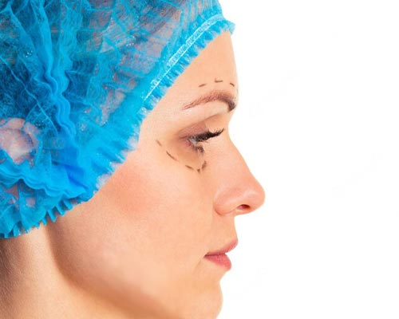

.

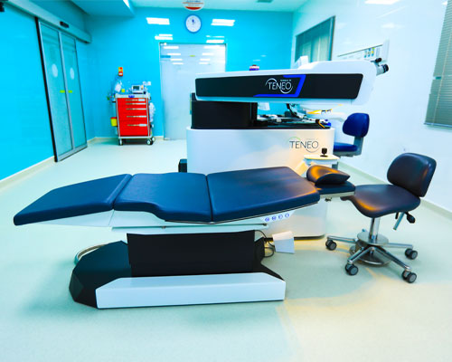

**مراحل و روش انجام عمل لیزیک**

روش انجام عمل بسیار ساده می باشد. جراح متخصص از ابزاری به نام میکروکراتوم برای ایجاد فلپ نازک در قرنیه استفاده می کند. سپس لایه برش خورده و متصل به چشم را برداشته و از لیزر برای بازآرایی بافت زیرین استفاده می کند. یک محلول الکل رقیق روی چشم قرار می گیرد. پس از آن، فلپ را در جای خود قرار داده و عمل جراحی پایان می یابد.

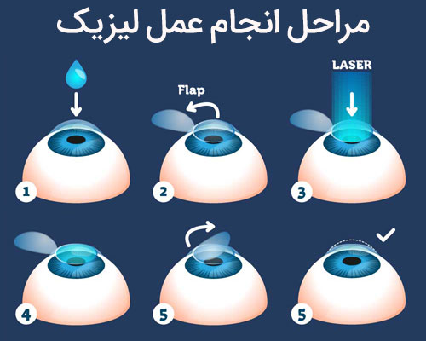

**کسانی که مجاز به انجام عمل لیزیک چشم هستند**

برای انجام عمل، فرد باید ویژگی های خاصی را داشته باشد:

• بهترین سن برای جراحی لیزیک بین ۱۸ تا ۲۱ سال است. بنابراین فرد باید حداقل ۱۸ سال و حداکثر ۵۰ سال سن داشته باشد.

•  شماره چشم فردی که مایل به جراحی لیزیک است، باید برای مدت یک سال ثابت مانده باشد.

**اقدامات قبل و بعد از عمل لیزیک**

**اقدامات قبل از عمل**

قبل از عمل لیزیک ، جراح چشم شما را بررسی و معاینه می کند تا مطمئن شود برای جراحی مناسب هستید یا خیر. زیرا ممکن است ضخامت قرنیه برای لیزیک مناسب نباشد.

**نکاتی که باید قبل از عمل رعایت کنید:**

در هنگام معاینات قبل از عمل لیزیک به شما توصیه هایی شده است که باید آن ها را رعایت نمایید. می توان این اقدامات را به این شرح بیان نمود:

• شب قبل از عمل لیزیک حذف عینک، استحمام کرده و پلک ها و مژه ها را با شامپو بچه کاملا شستشو دهید.

• روز قبل از عمل، از آرایش کردن اجتناب کنید.

• در روز عمل، به هیچ وجه از مواد شوینده و آرایشی برای صورت استفاده نکنید.

• در روز عمل، از عطر و ادکلن استفاده نکنید.

• یک همراه با خود داشته باشید، زیرا در هنگام بازگشت به خانه نمی توانید رانندگی کنید.

• کاملا آرام و خونسرد باشید. لیزیک، عملی سرپایی و بسیار ساده است.

• پیش از انجام عمل، از قرنیه عکس برداری انجام می شود تا میزان نتیجه بخشی عمل مورد بررسی قرار گیرد. این امر در واحد [**تصویربرداری**](https://www.ehbina.com/clinics_page/page/neuro-ophthalmology)، واقع در [**کلینیک فوق تخصصی**](https://www.ehbina.com/clinics_page/page/slug-test-change) بیمارستان بینا انجام می پذیرد.

**اقدامات پس از عمل لیزیک**

توجه داشته باشید دوره بهبودی قرنیه بسیار کوتاه می باشد. در **عمل لیزیک** همچون دیگر عمل های جراحی، مراقبت های پس از عمل بسیار حائز اهمیت می باشد. بعد از عمل، قرنیه دچار التهاب شده و در نتیجه کمی تاری در دید به وجود می آید که پس از گذشت یکی دو روز به طور کامل بهبود می یابد.

این مرحله در واقع سخت ترین مرحله در عمل می باشد. تا چند هفته لازم است که نکات زیر را رعایت کنید تا تاری دید کاملا برطرف گردد. یادآوری می کنیم که رعایت این موارد بلافاصله بعد از عمل، از اهمیت بالایی برخوردار است:

• تا یک روز پس از **عمل لیزیک** از دوش گرفتن و شستن سر خودداری نمایید.

• از وارد شدن هر گونه کف، اسپری مو و غیره به چشم ها خودداری نمایید.

• از وارد شدن آب به چشم ها حداقل تا یک هفته اول جلوگیری کنید.

• بهتر است از رفتن به استخر و سونا یا چشمه آب گرم تا 3 ماه اول بعد از عمل حذف عینک خودداری شود.

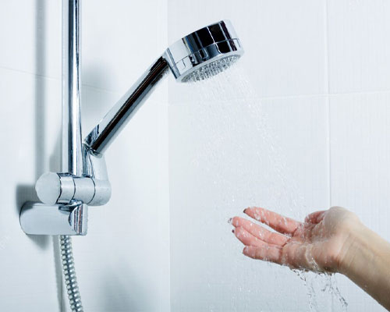

• از مالیدن چشم ها تا یک ماه اول خودداری کنید.

• تا رفع کامل تاری دید از رانندگی کردن خودداری کنید.

• آرایش کردن چشم ها تا یک هفته بعد از عمل ممنوع می باشد و در ضمن لوازم آرایشی قدیمی را به هیچ عنوان استفاده نکنید.

• از فر کردن یا رنگ کردن موها در 10 روز اول پس از عمل جلوگیری کنید.

• دو روز اول پس از عمل حذف عینک، هرگونه ورزشی ممنوع می باشد.

• استفاده از عینک های محافظ چشم در یک ماه اول هنگام ورزش الزامی می باشد.

• در هفته اول استفاده از عینک محافظ هنگام خواب لازم می باشد.

• استفاده از عینک آفتابی تا یک سال اول بعد از عمل الزامی می باشد، زیرا نور آفتاب تاثیر بسیار بدی بر روی چشم ها خواهد گذاشت.



• [**قطره های چشم**](https://www.ehbina.com/introduction_page/page/drop-oint?lang=FA) خود را طبق دستور پزشک در زمان های گفته شده استفاده نمایید.

• روز بعد از عمل حذف عینک به هیچ وجه به صفحه گوشی، تبلت، تلویزیون و کامپیوتر خیره نشوید.

• حداقل در هفته اول از رفتن به محیط های کثیف خودداری کنید.

• تا یک روز پس از عمل نباید از وسایل نقلیه عمومی استفاده کنید و تمام رفت و آمدهای شما باید با کمک خانواده و دوستان انجام شود.

**عمل لیزیک چشم و مراقبت های محیط کار**

معمولا پس از مدت کوتاهی می توان فعالیت های روزانه خود را از سر بگیرید و سر کار حاضر شوید. البته باید دقت کنید که به علت ضرر داشتن صفحه نمایش کامپیوتر برای چشم ها، در صورتی که کار شما با کامپیوتر می باشد، زمان کمتری را با آن سپری کنید تا چشم ها استراحت بیشتری داشته باشند. همچنین بهتر است که هنگام استفاده از کامپیوتر و دیگر صفحه های نمایش، از اشک مصنوعی استفاده کنید تا محیط چشم شما را همواره مرطوب نگه دارد.



در محیط های پر از گرد و غبار مثل ساختمان های در حال ساخت، چشم های شما نیاز به مراقبت بیشتری دارد. اگر محل کار شما در این گونه مکان ها می باشد، استفاد از [**عینک**](https://www.ehbina.com/introduction_page/page/store) های ایمنی و دیگر مراقبت های مرتبط را رعایت نمایید تا مشکلی پیش نیاید. کار کردن در این محیط ها بدون مراقبت های ذکر شده برای افرادی که عمل حذف عینک را انجام داده اند می تواند عواقب بدی را به دنبال داشته باشد.

**دوره بهبودی قرنیه**

حدودا سه روز طول می کشد تا [**قرنیه**](https://www.ehbina.com/clinics_page/page/cornea_clinic) چشم شما شروع به بهبودی کند. پس از گذشت این زمان بعد از عمل، باشگاه رفتن و ورزش های سبک برای شما مجاز می باشد. از جمله این ورزش های مجاز می توان به دوچرخه سواری، بلند کردن وزنه خیلی سبک و پیاده روی اشاره کرد. از ورود عرق به چشم ها خودداری نمایید و تا دو هفته بعد از عمل نیز نباید چشم ها را بمالید.



بهبود بافت قرنیه دو هفته دوم بعد از عمل بیشتر شده اما در مورد ورزش های سنگین باید کمی بیشتر صبور باشید و تا یک ماه پس از عمل منتظر بمانید. برای اطمینان بیشتر نیز باید از دکتر چشم پزشک خود مشورت بگیرید.

در کل تا یک سال پس از عمل لیزیک حذف عینک باید به طور مرتب برای معاینه چشم ها به پزشک مراجعه نمایید تا از عدم وجود هر نوع مشکلی اطمینان پیدا کنید. بهبودی کامل قرنیه در عمل لیزیک چشم، حدودا شش ماه پس از عمل می باشد.

.

**زیبایی پلک‌ها و عمل بلفاروپلاستی**

چشم‌ها نقش مهمی در زیبایی صورت انسان دارند، زیرا چشم‌ها نشان دهنده و بازتاب دهنده حالات هیجانی و خلقی افراد هستند. پلک‌ها زودتر از سایر اعضای بدن، علائم بالا رفتن سن را نمایش می‌دهند. هدف از انجام **عمل بلفاروپلاستی**، حذف علائم پیری و جوان سازی چهره می‌باشد و این عمل با برداشتن پوست اضافی، چربی اضافه و پف پلک‌ها انجام می‌گیرد. بلفاروپلاستی با نام‌های متفاوتی شناخته می‌شود. عمل زیبایی پلک، عمل افتادگی پلک، عمل پف پشت پلک، عمل‌های لیزری پلک، رفع پلک افتاده و...



**چه کسانی کاندید عمل زیبایی پلک (عمل بلفاروپلاستی) هستند؟**

اگر از پف زیر چشم رنج می برید و یا در پلک های خود مشکلی احساس می کنید می توانید با استفاده از عمل بلفاروپلاستی این مشکلات را برطرف کنید. توجه داشته باشید که عمل بلفاروپلاستی برای رفع تمامی مشکلات دور چشم استفاده نمی شود.

**سن مناسب عمل بلفاروپلاستی**

معمولا سن خاصی برای این جراحی در نظر گرفته نمی‏ شود زیرا تنها برای افتادگی پلک بر اثر افزایش سن نمی ‏باشد و ممکن است فردی در جوانی به صورت ژنتیکی پف و یا افتادگی پلک داشته باشد. نتیجه جراحی بلفاروپلاستی برای افراد سن بالا که در دهه چهل یا پنجاه سالگی خود هستند، حدودا 10 تا 12 سال ماندگار و ثابت است. اما بعد از آن احتمال دوباره جمع شدن پوست پلک وجود دارد و کاملا طبیعی می‏ باشد.

**مواردی که در عمل بلفاروپلاستی بهبود پیدا نمی کنند:**

• حلقه های سیاه اطراف چشم

• چروک های اطراف پلک و بین دو ابرو و پیشانی (برای اصلاح این موارد [**تزریق بوتاکس**](https://www.ehbina.com/introduction_page/page/botox) روش مناسبی است)

• افتادگی ابرو (این مشکل را با توجه به نظر چشم پزشک می توان بطور همزمان با عمل بلفاروپلاستی یا بطور جداگانه درمان کرد)



**روش های درمان پلک فوقانی و پلک تحتانی**

**عمل پلک فوقانی**

عمل پلک فوقانی قسمتی از عمل بلفاروپلاستی می باشد و همانطور که قبلا اشاره کردیم، برخی آن را عمل زیبایی پلک فوقانی یا عمل افتادگی پلک می نامند. پوست اضافی، عضله و کیسه های چربی (که به صورت پف کردگی خصوصا در قسمت های داخلی ظاهر می شود) بر اساس امکانات و انتخاب چشم پزشک توسط چاقوی جراحی، لیزر یا امواج رادیویی برداشته می شوند. اگر افتادگی پلک نیز وجود داشته باشد می توان آن را در حین عمل اصلاح کرد. عمل پلک فوقانی سبب بهبود شکل و موقعیت پلک می شود و اگر پوست اضافی یا افتادگی پلک باعث محدودیت میدان دید فرد شده باشد، آن را نیز برطرف می کند. این عوامل در مجموع ظاهری جوان تر به فرد می بخشد. همچنین با توجه به نظر چشم پزشک می توان عمل بالا کشیدن ابروها را نیز همزمان با عمل پلک فوقانی انجام داد.

**عمل پلک تحتانی**

عمل پلک تحتانی به منظور اصلاح پف زیر و پشت چشم انجام می شود. در برخی موارد این عمل با برداشتن چربی های اضافی و یا جا به جا کردن این چربی ها حاصل می شود و گاهی وقت ها این دو روش را تلفیق می کنند. در صورت وجود پوست اضافی و افتادگی پوست، جراح در زیر خط مژه ها برشی ایجاد کرده و از این طریق، پوست و احیانا عضله اضافی را بر می دارد و محل برش را با بخیه های ظریف می دوزد. در جراحی پلک تحتانی نیز می توان از لیزر یا امواج رادیویی استفاده کرد. مزیت استفاده از لیزر و امواج رادیویی بستن هم زمان عروق خونریزی دهنده در هنگام برداشتن بافت است که احتمال خونریزی حین و پس از عمل و خطرات احتمالی آن را کاهش می دهد.



**عوارض احتمالی عمل بلفاروپلاستی**

این یک فرض کلی است که هر عملی می تواند عوارضی در پی داشته باشد. با توجه به اینکه پلک ها ارتباطی مستقیم با سیستم بینایی و چشم افراد دارند، توصیه می شود عمل بلفاروپلاستی توسط همکاران چشم پزشک و [**فوق تخصص جراحی پلاستیک و ترمیمی چشم**](https://www.ehbina.com/introducing_doctors) که آشنایی کامل با آناتومی دقیق این ناحیه دارند، انجام گیرد.

**عوارض احتمالی، خفیف و اغلب کوتاه مدت پس از عمل بلفاروپلاستی عبارتند از:**

• دوبینی یا تاری خفیف دید

• تورم و کبودی پلک ها و اطراف آن ها (که اغلب شدت آن در دو طرف متفاوت است)

• عدم تقارن محل برش در دو طرف

• جوش های سفید کوچک در محل بخیه ها

بهتر است بدانید این عوارض خطر جدی ندارند و پس از چند هفته به تدریج رفع می شود. پس از عمل در برخی از افراد در زمان خواب، پلک ها کامل و به صورت صحیح بسته نمی شود. این وضعیت معمولا خفیف است و پس از طی دوران نقاهت یا چند هفته پس از عمل تدریجا بهبود می یابد. اگر بعد از عمل بلفاروپلاستی به این عوارض دچار شدید، استفاده از قطره اشک مصنوعی و پماد های مرطوب کننده در موقع خواب به بهبود این عارضه کمک می کند. اگر این حالت شدید باشد و منجر به بازماندن پلک به مدت طولانی شود می تواند باعث ایجاد خشکی و زخم قرنیه شده که عوارض جدی بینایی را به دنبال دارد و باید با جراحی اصلاح شود.

در موارد بسیار نادری در جراحی پلک های تحتانی ممکن است پس از عمل، خونریزی اتفاق بیفتد و با فشار آوردن بر عصب بینایی باعث کاهش دید شود. برای پیشگیری از این عارضه، فرد باید در ساعت های اولیه پس از عمل از خم کردن سر و فعالیت های سنگین پرهیز کند و در صورت بروز هرگونه درد شدید یا کاهش دید به سرعت توسط چشم پزشک معاینه شود. در مورد باقی ماندن جای بخیه (اسکار ناحیه عمل) باید توجه داشت که آشنایی جراح با آناتومی عروق و اعصاب و نسوج حیاتی این نواحی بسیار مهم است. چنانچه برش ظریف و در چین طبیعی بالایی پلک داده شود، آثار قابل ملاحظه ای بر جای نخواهد ماند. محل برش هم معمولا سه تا شش ماه رنگ صورتی دارد و پس از این مدت به صورت یک خط ظریف سفید در می آید و به تدریج محو می شود.

در عمل پلک تحتانی در صورت وجود پوست اضافی، برشی در زیر خط مژه ها و در محلی ایجاد می شود که اثر قابل ملاحظه ای بر جای نمی گذارد. متخصص اکولوپلاستیک سعی می کند که پس از عمل بلفاروپلاستی، پلک های دو طرف کاملا مشابه باشند. گاهی اوقات و **بسیار به ندرت** به علت اختلاف روند ترمیم در دو طرف، ممکن است قرینگی کامل ایجاد نشود. در مورد برگشت این مشکل با افزایش سن، باید توجه داشت این مسئله در افراد مختلف متفاوت است و همانطور که نمی توان جلوی افزایش سن را گرفت نمی توان بطور کامل از تغییرات بافتی و شل شدن پوست در گذر زمان جلوگیری کرد اما می توان با رعایت نکات بهداشتی و مراقبت های لازم پوستی این عوامل را به تعویق انداخت.



**عمل بلفاروپتوز یا درمان افتادگی پلک**

افراد ممکن است به دلیل سوانح یا علل دیگر دچار افتادگی پلک شوند. علت این امر عضلات نگهدارنده و بالا برنده پلک می باشند. این عارضه ممکن است به صورت مادرزادی نیز در افراد وجود داشته باشد یا به مرور زمان رخ دهد اما می توان با عمل بلفاروپتوز افتادگی پلک ها را درمان کرد.

این عمل به چندین روش انجام می شود. معیار اصلی انتخاب روش عمل بلفاروپتوز یا عمل افتادگی پلک، مشکلات ایجاد شده در پلک است. افتادگی پلک ممکن است بیش از حد باشد و مشکلاتی را برای دید و بینایی بیمار به وجود آورد که با انجام عمل بلفاروپتوز این مشکلات رفع شده و در نتیجه افتادگی پلک ها نیز برطرف می شود.

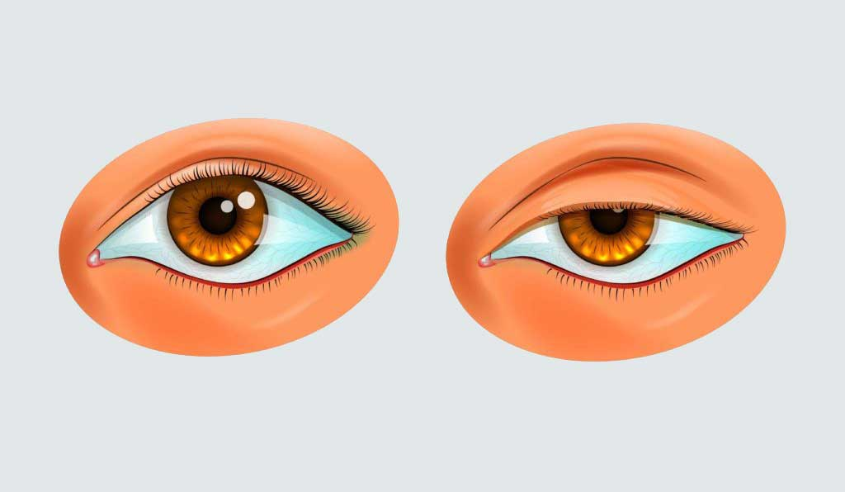

**عمل بلفاروپتوز چیست؟**

**عمل بلفاروپتوز** روشی مشابه [**عمل بلفاروپلاستی**](https://www.ehbina.com/introduction_page/page/blepharoplasty) است که با هدف برطرف کردن افتادگی شدید پلک انجام می شود. تفاوت این دو عمل در بعد درمانی و زیبایی آن هاست. افرادی که دچار افتادگی شدید پلک هستند و این امر باعث ایجاد اختلال در بینایی آن ها شده است می توانند پس از مشورت با یک چشم پزشک از این عمل استفاده کنند. در **عمل بلفاروپتوز** تمرکز جراح روی عضلات بالابرنده پلک است. اما در بلفاروپلاستی جراح بیشتر بافت های چربی و پف اطراف چشم را مورد هدف قرار می دهد.

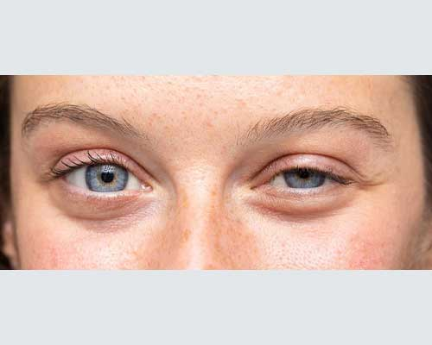

**تشخیص افتادگی پلک**

قبل از درمان و عمل بلفاروپتوز تشخیص صحیح بیماری یکی از نکات اصلی است که باید توسط [**چشم پزشک**](http://www.ehbina.com/introducing_doctors) بررسی شود. معاینه کامل چشم، سوابق پزشکی بیمار، آزمایش خون و با توجه به تشخیص چشم پزشک سی تی اسکن و MRI ممکن است برای بیمار تجویز شود. دلیل انجام این آزمایشات جلوگیری از بیماری های عصبی و عضلانی مانند گراویس و دیگر بیماری ها می باشد.

**چه عواملی باعث افتادگی پلک می شوند؟**

**افزایش سن**

با افزایش سن، ماهیچه هایی که پلک بالایی را نگه می دارند، ضعیف می شوند و باعث افتادگی در یک یا هر دو پلک بالایی می شوند.

**صدمه**

آسیب و جراحت ممکن است باعث آسیب دیدگی عصبی شود که ماهیچه های پلک بالایی را کنترل می کند. می توان با توجه به تشخیص چشم پزشک این موارد را با عمل بلفاروپتوز معالجه کرد.

**بعد از انجام عمل های چشم**

افتادگی گاهی اوقات بعد از عمل های چشم دیده می شود حتی اگر روی پلک، جراحی انجام نشده باشد.

**میاستنی گراویس**

این بیماری باعث ضعیف شدن ماهیچه های بدن می شود.

**سندرم هورنر (Horner's Syndrome)**

ترکیبی از یافته هایی است که می تواند از آسیب عصبی، درحین تولد یا ناشناخته باشد. در این سندرم، یکی از پلک های بالایی دچار افتادگی شده و مردمک چشم در همان سمت کوچکتر است.

**فلج بل (Bell's Palsy)**

شبیه افتادگی در طرف مقابل چشم می باشد. فلج بل (فلج عصب صورت) می تواند از عفونت ویروسی یا به دلایل ناشناخته رخ دهد. در این صورت یک قسمت از صورت شامل گونه و یک طرف از دهان حالت افتادگی پیدا می کند. معمولا فرد مبتلا به فلج بل نمی تواند چشم آسیب دیده را ببندد. در این بیماری، چشم سمت گرفتار معمول بازتر از سمت سالم می باشد.

**سایر علل**

• تومورهای پلک

• تومورهای مغزی

• تومور در پشت چشم

• دیابت

• سموم یا زهر حیوانات و حشرات خاص

• علت های ناشناخته

• برخی از داروها

**چنانچه دچار افتادگی ناگهانی پلک فوقانی چشم شدید، در اسرع وقت به**[**چشم پزشک**](http://www.ehbina.com/introducing_doctors)**مراجعه نمایید.**

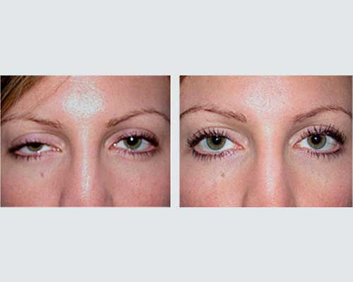

**درمان افتادگی پلک چشم چگونه است؟**

درمان و عمل بلفاروپتوز بستگی به علت آن دارد. در یک افتادگی در حال پیشرفت در پلکی که قبلا نرمال بوده باید یک ارزیابی کامل پزشکی برای کشف علت آن انجام شود. برای درمان، چندین نوع عمل وجود دارد که چشم پزشک در مورد معایب و مزایای آن به شما توضیح خواهد داد.

**چه مراقبت هایی بعد از عمل لازم است؟**

• تعویض پانسمان

• استفاده از پماد و یا قطره طبق تجویز چشم پزشک

**نکته:**بعد از عمل بلفاروپتوز اگر با استفاده از پماد و یا قطره چشمتان بیش از حد قرمز و متورم شد ممکن است به آن ها حساسیت داشته باشید. در صورت بروز این مشکل حتما چشم پزشک خود را مطلع نمایید. در صورت بروز درد یا تب، داروهای تجویز شده را مصرف نمایید.

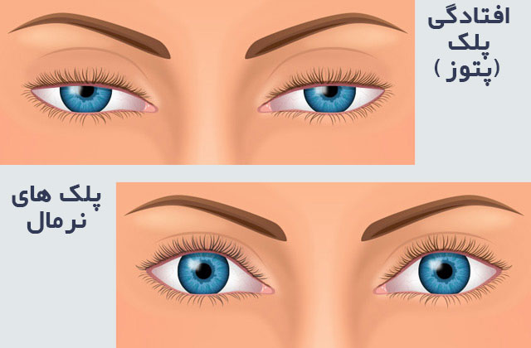

**عوارض بعد از عمل بلفاروپتوز**

• افزایش قرمزی بعد از عمل

• درد در زخم یا اطراف چشم

• خروج چرک از محل جراحی

• تغییر در بینایی

**در صورت بروز عوارض ذکر شده به**[**پزشک متخصص**](https://www.ehbina.com/introducing_doctors)**مراجعه کنید.**